CHUYÊN ĐỀ: Biểu Đồ Hình Quạt Tròn.

PHẦN I. TÓM TẮT LÍ THUYẾT.
Biểu đồ hình quạt tròn có các yếu tố sau:
+) Đối tượng thống kê được biểu diễn bằng các hình quạt tròn.
+) Số liệu thống kê theo tiêu chí thống kê của mỗi đối tượng được ghi ở hình quạt tròn tương ứng. Số liệu thống kê được tính theo tỉ số phần trăm.
+) Tổng các tỉ số phần trăm ghi ở các hình quạt tròn là 100%.

PHẦN II. CÁC DẠNG BÀI.
Dạng 1. Đọc, mô tả và biểu diễn thành thạo các dữ liệu vào biểu đồ hình quạt tròn
I. Phương pháp giải:
Mô tả và biểu diễn dữ liệu trên biểu đồ:
- Đọc và mô tả thành thạo các dữ liệu ở dạng biểu đồ hình quạt tròn.
- Lựa chọn và biểu diễn được dữ liệu vào biểu đồ thích hợp.
II. Bài toán.
Bài 1 NB. Hình vẽ dưới đây là biểu đồ hình quạt cho biết tỉ số phần trăm các loại sách trong thư viện của một trường trung học. Cho biết tỉ số phần trăm số sách giáo khoa; số truyện thiếu nhi, và các loại sách khác trong thư viện.
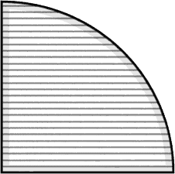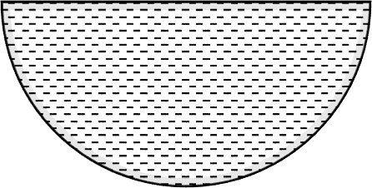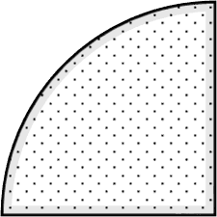
25%
Sách giáo khoa
25%
Các loại sách khác
50%
Truyện thiếu nhi

Nhìn vào biểu đồ ta biết:
• Có 50% số sách là truyện thiếu nhi
• Có 25% số sách là sách giáo khoa
• Có 25% số sách là các loại sách khác.
Bài 2 NB. Biểu đồ sau cho biết tỉ số phần trăm các mặt hàng bán chạy trong một cửa hàng đồ chơi.
Đọc các số liệu đã cho trong biểu đồ.

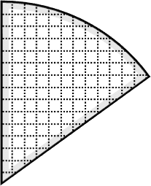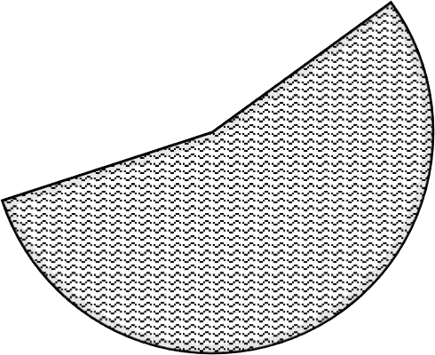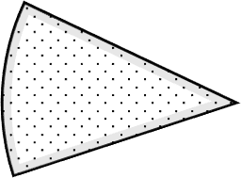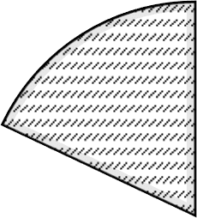
THỐNG KÊ CÁC MẶT HÀNG BÁN CHẠY TẠI THE KID
Búp bê
Bộ tô màu Bộ lắp ghép
Các mặt hàng khác
18%
15%
12%
55%

Lời giải:
Các mặt hàng bán chỵ tại cửa hàng The Kid:
Búp bê chiếm 15%
Bộ tô màu chiếm 55%
Bộ lắp ghép chiếm 12%
Các mặt hàng khác chiếm 18%.
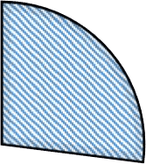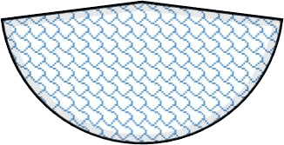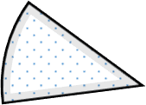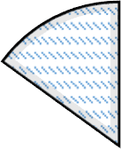Bài 3 NB. Tỉ lệ học sinh đăng ký tham gia mua tăm ủng hộ của bốn khối 6, 7,8, 9 tại trường THCS được thống kê qua biểu đồ hình quạt tròn sau:
Khối 6
Khối 7 Khối 8
Khối 9
15%
27%
12%
46%
Hãy cho biết số học sinh khối 6 và khối 8 đăng ký mua tăm ủng hộ chiếm bao nhiêu phần trăm?

Lời giải
Số học sinh khối 6 đăng ký mua tăm ủng hộ chiếm 27%
Số học sinh khối 8 đăng ký mua tăm ủng hộ chiếm 12% .
Bài 4 NB. Cho biểu đồ hình quạt tròn biểu diễn tỉ số phần trăm số size áo bán ra của một cửa hàng. Hãy áo size XL bán ra chiếm bao nhiêu phần trăm? Lượng size áo nào bán ra được nhiều nhất?
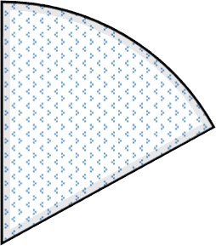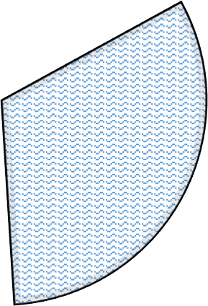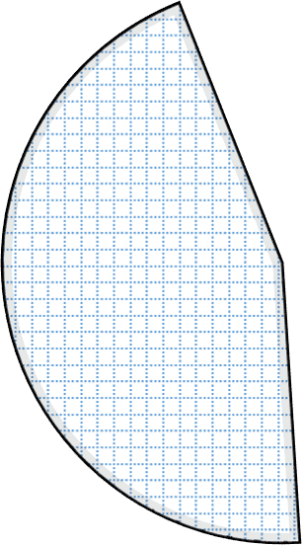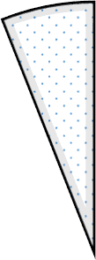
Size S
Size M
Size L
Size XL
6%
17%
45%
32%
Áo size XL bán ra chiếm 6% .
Áo size L bán ra được nhiều nhất, chiếm 45%.
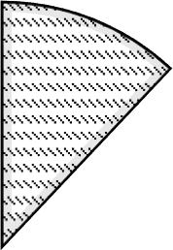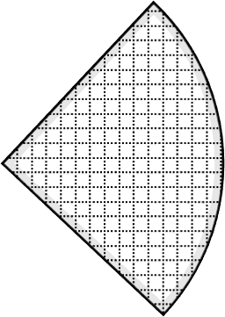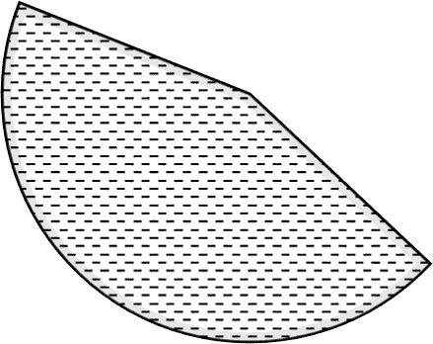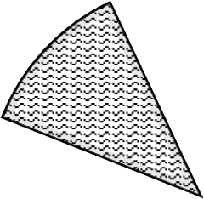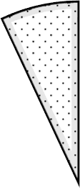Bài 5 NB. Lượng bánh ngọt bán ra của một cửa hàng được biểu diễn qua biểu đồ hình quạt tròn sau:
Bánh mỳ bơ tỏi
Bánh kem chuối
Bánh Donut
Bánh Lưỡi Mèo
Bánh gato
7%
12%
12%
25%
44%
Hãy cho biết lượng bánh nào bán ra bằng nhau?
Lượng bánh mỳ bơ tỏi và bánh gato bán ra chiếm bao nhiêu phần trăm so với lượng bánh cả cửa hàng?

Lời giải
Lượng bánh mỳ bơ tỏi và bánh kem chuối bán ra là bằng nhau, cùng chiếm 12%.
Lượng bánh mỳ bơ tỏi và bánh gato bán ra chiếm số phần trăm so với lượng bánh cả cửa hàng là: 12%+44%=56%

Bài 6 NB. Biểu đò hình quạt tròn sau đây biểu thị tỉ lệ phụ nữ 15 − 49
lên chia theo trình độ học vấn.
tuổi sinh con thứ ba trở

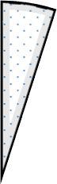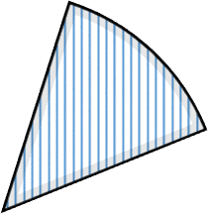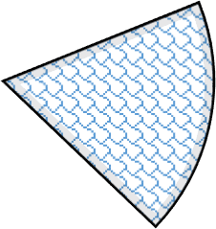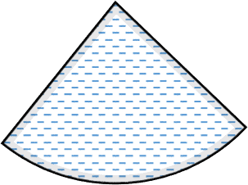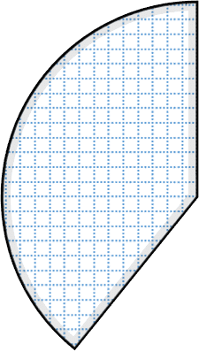
THPT trở lên
THCS
5%
14%
Tiểu học
39%
18%
Chưa tốt nghiệp tiểu học
Chưa đi học
24%
( Trích: Điều tra biến động dân số và kế hoạch hóa gia đình thời điểm 1/ 4 / 2013 ).

Cho biết tỉ lệ phần trăm phụ nữ 15 − 49
vấn là bao nhiêu?
tuổi sinh con thứ ba trở lên theo từng trình độ học

Lời giải

Phụ nữ có trình độ THPT trở lên sinh con thứ ba trở lên chiếm 5%. Phụ nữ có trình độ THCS sinh con thứ ba trử lên chiếm 14% .
Phụ nữ có trình độ Tiểu học sinh con thứ ba trở lên chiếm 18% . Phụ nữ chưa tốt nghiệp tiểu học sinh con thứ ba trở lên chiếm 24% . Phụ nữ chưa đi học sinh con thứ ba trở lên chiếm 39%.
Bài 7 TH. Số học sinh đăng ký học bổ trợ các Câu lạc bộ Toán, Ngữ văn, Tiếng anh của lớp 7 trường THCS Lê Quý Đôn được biểu diễn qua biểu đồ hình quạt tròn sau:
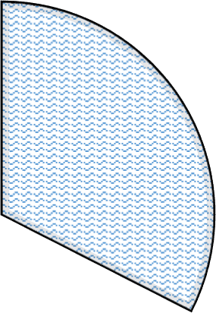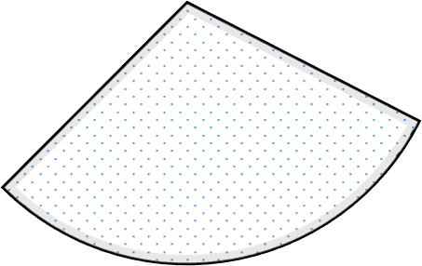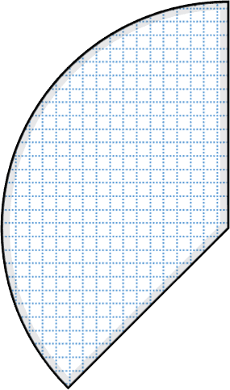
Tiếng anh
Ngữ văn
Toán
32,5%
30%
Tính số phần trăm học sinh đăng ký môn Toán là bao nhiêu?

Lời giải
Số phần trăm học sinh đăng ký môn Toán là:
100% − 32,5% − 30% = 37,5%.
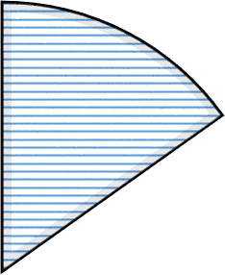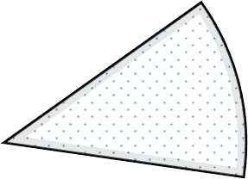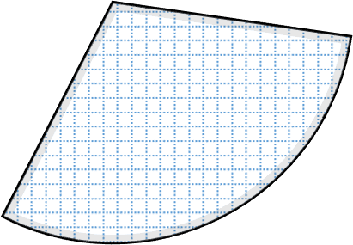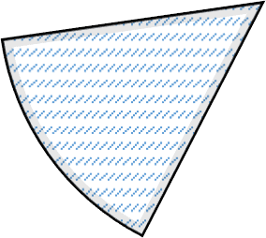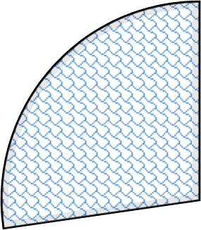Bài 8 TH. Biểu đồ hình quạt tròn su biểu diễn tỉ số phần trăm số học sinh đăng ký các CLB hè của lớp 7A2 trường THCS Thanh Liệt.
Thể thao
Ca hát
MC
Võ thuật
Bơi lội
15%
27%
12%
31%
Tính số phần trăm học sinh đăng ký tham gia võ thuật của lớp 7A2 .

Lời giải
Số phần trăm học sinh đăng ký tham gia võ thuật của lớp 7A2 là:

100% −15% −12% − 31% − 27% =15% .
Bài 9 TH. Tỉ lệ phần trăm số học sinh xuất sắc, giỏi, khá, trung bình của một lớp được biểu diễn qua biểu đồ hình quạt tròn sau:
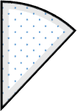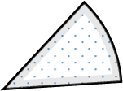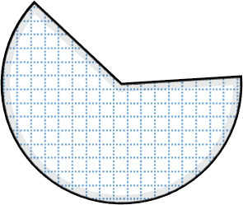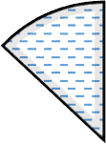
Xuất sắc
Giỏi
Khá
Trung bình
13%
63%
Tìm tỉ số phần trăm số học sinh xuất sắc và số học sinh Giỏi của lớp đó. Biết rằng số học sinh xuất sắc bằng số học sinh Giỏi.

Lời giải
Số học sinh xuất sắc bằng số học sinh Giỏi. Gọi số phần trăm học sinh Xuất sắc là x .

Ta có:

x + x + 63% +13% =100%. 2x + 76% =100%
2x =100% − 76%
2x = 24%

x = 24%: 2
x =12%.

Số học sinh xuất sắc chiếm 12%.
Số học sinh giỏi chiếm 12%.
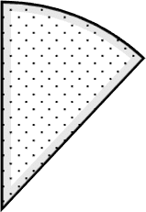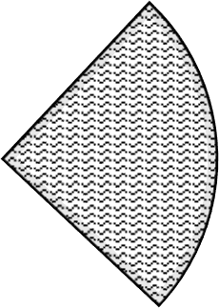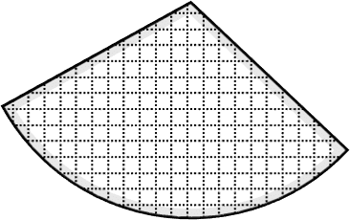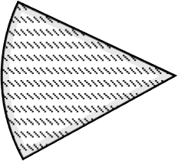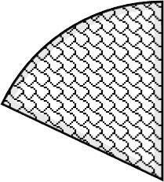Bài 10 TH. Biểu đồ su cho biết việc chi tiêu hàng tháng của một gia đình. Quan sát biểu đồ hình quạt tròn sau và trả lời câu hỏi:
Tiết kiệm Học hành Ăn uống Mua sắm Đi lại
18%
15%
25%
30%
a) Hỏi số tiền dành cho việc tiết kiệm chiếm bao nhiêu phần trăm?
b) Trong các khoản trên, khoản chi tiêu cho ăn uống gấp bao nhiêu lần so với khoản chi tiêu cho mua sắm?

Lời giải
a) Số tiền dành cho việc tiết kiệm chiếm số phần trăm là:

100% − 25% − 30% −15% −18% =12%.
b) Khoản chi tiêu cho ăn uống gấp khoản chi tiêu cho mua sắm số lần là:

30%:15% = 2 .
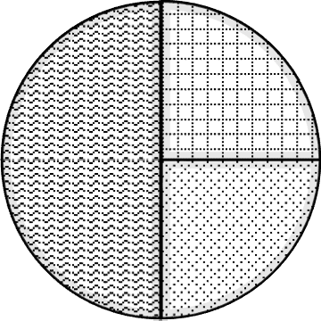Bài 11 TH. Biểu đồ hình quạt tròn sau cho biết tỉ số phần trăm về sở thích chơi các trò chơi dân gian của học sinh lớp 7 trường THCS Thanh Liệt.
Cướp cờ Ô ăn quan Mèo đuổi chuột
Tính tỉ số phần trăm số học sinh thích chơi cướp cờ, ô ăn quan, Mèo đuổi chuột.

Lời giải
Quan sát biểu đồ hình quạt tròn ta thấy số học sinh thích chơi Mèo đuổi chuột chiếm nửa đường tròn. Vậy số học sinh thích chơi Mèo đuổi chuột chiếm 50%.
Số học sinh thích chơi Cướp cờ, Ô ăn quan bằng nhau. Vậy số học sinh thích chơi Cướp cờ và thích chơi Ô ăn quan là: (100% − 50%) : 2 = 25%.
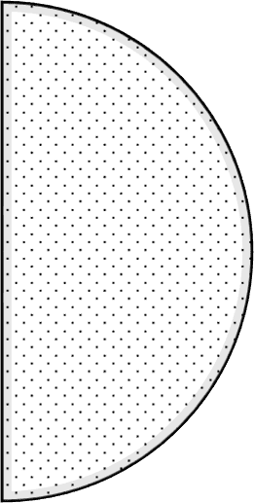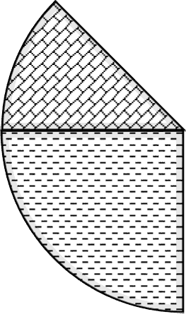Bài 12 VD. Biểu đồ hình quạt bên cho thấy tỉ số phần trăm học sinh tham gia các môn học thể thao của lớp 6C . Biết rằng lớp 6C có 32 học sinh, hỏi có bao nhiêu bạn tham gia môn Bơi?
Bơi 12,5%

Cờ vua
12,5%
Nhảy dây 50%
Cầu lông 25%

Lời giải
Nhìn vào biểu đồ ta thấy có 12,5% học sinh tham gia môn bơi. Vậy số học sinh tham gia môn Bơi là:
32.12,5 :100 = 4 (học sinh).
Đáp số: 4 học sinh.
Bài 13 VD. Biểu đồ hình quạt bên cho biết tỉ số phần trăm các phương tiện được sử dụng đến trường học của 40 học sinh trong một lớp bán trú.
Dựa vào biểu đồ, tính số học sinh đi bộ, số học sinh đi xe đạp, số học sinh được bố mẹ chở bằng ô tô, số học sinh được bố mẹ chở bằng xe máy.

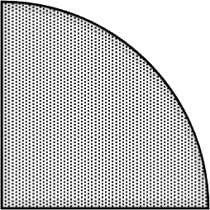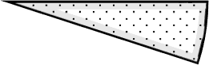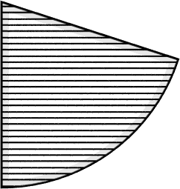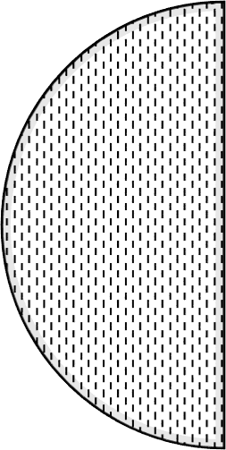
Xe đạp 25%
Đi bộ 50%
Ô tô 5%
Xe máy 20%

a) Số học sinh đi bộ là: 40.50% = 20

Lời giải
(học sinh)

b) Số học sinh đi xe đạp là: 40.25% =10
(học sinh)

c) Số học sinh được bố mẹ chở bằng xe máy là: 40.20% = 8 (học sinh)
d) Số học sinh được đưa đến trường bằng ô tô là: 40.5% = 2 (học sinh)
Bài 14 VD. Có 40 học sinh là cổ động viên của các đội bóng đá. Tỉ số phần trăm cổ động viên của từng đội bóng đá được nêu trong biểu đồ hình quạt dưới đây:
a) Số cổ động viên của đội Sóc Nâu?
b) Số cổ động viên của đội Thỏ Trắng?
c) Số cổ động viên của đội Hươu Vàng gấp bao nhiêu lần số cổ động viên của đội Gấu Đen.

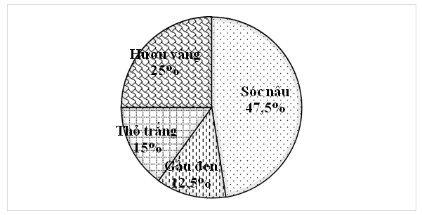
Lời giải
a) Số cổ động viên của đội Sóc Nâu
40.47,5% = 19 (học sinh)

b) Số cổ động viên của đội Thỏ Trắng

40.15% = 6
(học sinh)

c) Số cổ động viên của đội Hươu Vàng gấp 2 lần số cổ động viên của đội Gấu Đen.
Bài 15 VD. Kết quả điều tra sự yêu thích các môn học của 500 em học sinh lớp 7 được cho trên biểu đồ hình quạt bên. Hãy cho biết có bao nhiêu học sinh:
a) Yêu thích môn Toán?
b) 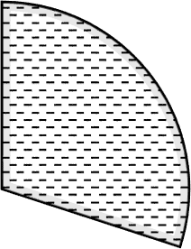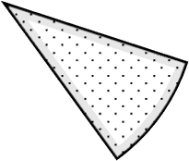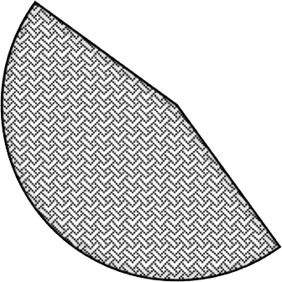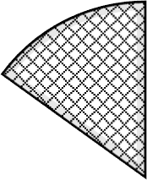Yêu thích môn âm nhạc?
Toán
Thể thao
Tiếng anh
Âm nhạc
15%
30%
45%
10%

Lời giải
a) Số học sinh yêu thích môn Toán chiếm 30% . Nên số học sinh yêu thích môn Toán là:
500.30% =150 (học sinh).
b) Số học sinh yêu thích âm nhạc chiếm 15% . Nên số học sinh yêu thích Âm nhạc là:
500.15% = 75 (học sinh).
Bài 16 VD. Tỉ lệ phần trăm thành phần của đất tốt cho cây trồng được cho trong biểu đồ hình quạt tròn sau:
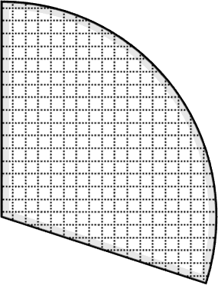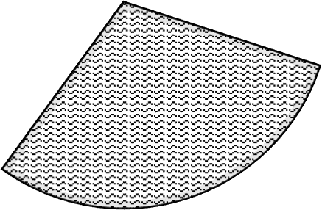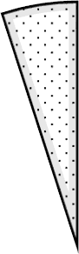
Không khí
Nước
Chất khoáng
Chất mùn
5%
30%
35%
30%
Muốn thu 125 kg mùn thì cần bao nhiêu ki lô gam đất?

Lời giải
Muốn thu 125 kg mùn thì cần số ki lô gam đất là:
125 : 5% = 2500 kg.
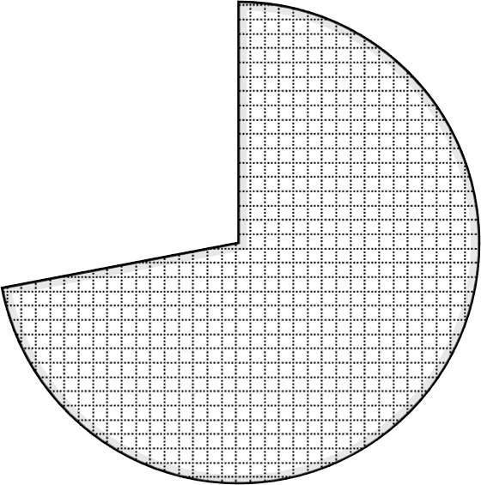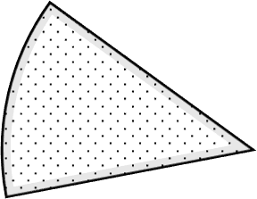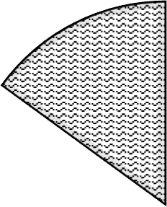Bài 17 VD. Biểu đồ hình quạt tròn sau cho biết sản lượng cây lương thực, cây Công nghiệp, cây Thực phẩm thu hoạch của xã A năm 2022 như sau:
Cây lương thực
Cây Công ngiệp
Cây thực phẩm
15%
13%
72%
Cho biết khối lượng cây Lương thực xã A năm 2022 là 10,8 tấn. Tính khối lượng cây Thực phẩm thu được.

Lời giải
Tổng khối lượng ba loại là: 10,8 : 72% = 15 tấn.
Khối lượng cây Thực phẩm thu được là: 15.15% = 2, 25 tấn.
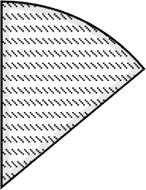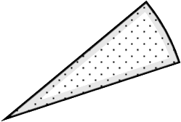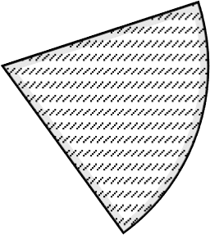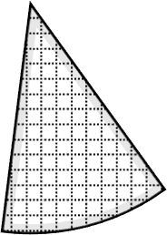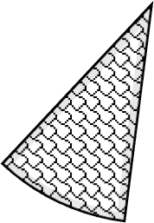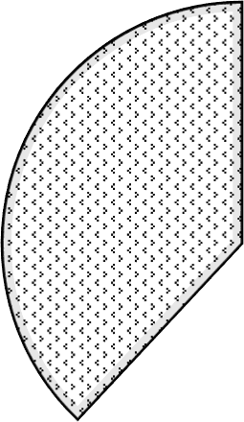Bài 18 VD. Biểu đồ hình quạt tròn sau cho biết tỉ lệ loại sách được mượn đọc nhiều nhất trong thư viện một trường trong một tuần.
14%
38%
6%
20%
10%
12%

Truyện tranh | Tiểu thuyết | Sách khoa học
Thơ | Tạp chí | Truyện cười

Biết rằng trong tháng đó có tổng cộng 50 người mượn sách (mỗi người chỉ được mượn một cuốn sách). Hỏi có bao nhiêu người mượn sách khoa học? Bao nhiêu người mượn Tạp chí?
Lời giải Số người mượn sách khoa học là: 50.20% =10 người. Số người mượn Tạp chí là: 50.10% = 5 người.
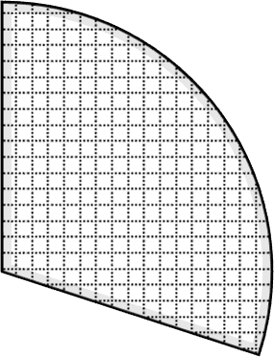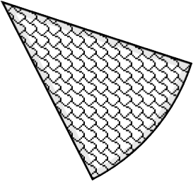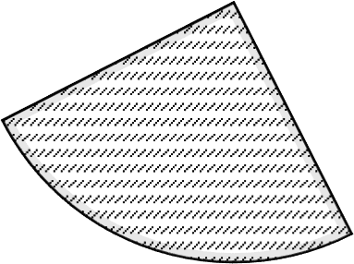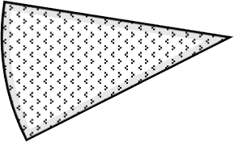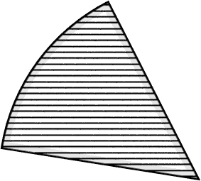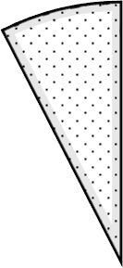Bài 19 VD. Biểu đồ hình quạt tròn sau biểu diễn môn học yêu thích nhất của 40 học sinh trong lớp.
Toán
Ngữ văn
Anh
Mỹ thuật
Âm nhạc
Vật lý
8%
15%
30%
10%
12%
25%
a) Tính số học sinh yêu thích môn Toán, số học sinh yêu thích môn Văn.
b) Tính tỉ số học sinh yêu thích môn Văn so với môn Anh.

Lời giải
a) Số học sinh yêu thích môn Toán là: 40.30% =12 học sinh. Số học sinh yêu thích môn Văn là: 40.12,5% = 5 học sinh.
b) Tỉ số học sinh yêu thích môn Văn so với môn Anh là: 12,5%: 25% = 1
2
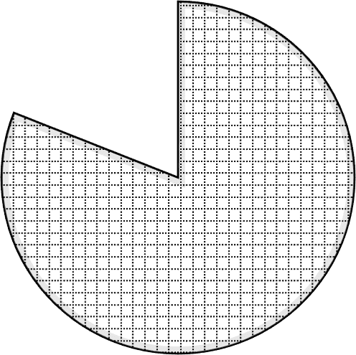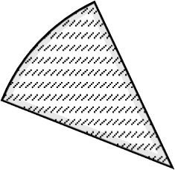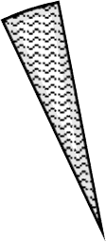Bài 20 VD. Tổng số ca mắc Covid 19 tính đến ngày 22 / 4 / 2022 được biểu diễn qua biểu đồ hình quạt tròn sau:
SALES
4%
3%
Bình phục
12%
Dương tính
Âm tính lần 1
81%
Âm tính lần 2
Biết số người bình phục là 243 người. Tính tổng số ca mắc Covid tính ngày 22 / 4 / 2022 .

Lời giải
Số ca mắc Covid tính đến ngày 22 / 4 / 2022 là: 243:81% = 300 người.
Dạng 2. Phân tích và xử lý dữ liệu.
I. Phương pháp giải:
- Nhận ra được vấn đề hoặc quy luật đơn giản dựa trên phân tích các số liệu thu được ở biểu đồ hình quạt tròn.
- Giải quyết những vấn đề đơn giản liên quan đến các số liệu thu được.
- Nhận biết được mối liên hệ giữa thống kê với những kiến thức trong các môn học khác và trong thực tế.
II. Bài toán.
Bài 1 NB. Biểu đồ hình quạt dưới đây thể hiện diện tích đất trồng: hoa Huệ, hoa Hồng và hoa Loa kèn trong vườn hoa nhà cô Loan.
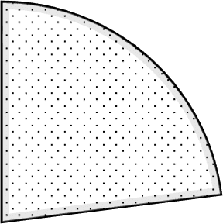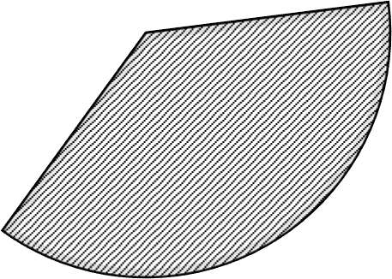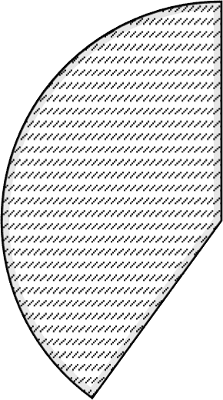
Hoa Hồng
Hoa Huệ Hoa Loa kèn
23%
? %
37%
a) Diện tích đất trồng mỗi loại hoa chiếm bao nhiêu phần trăm?
b) Diện tích đất trồng hoa Loa Kèn và hoa Hồng chiếm bao nhiêu phần trăm diện tích đất trồng hoa?

c) Biết diện tích đất trồng của thửa ruộng là
(m² )

Lời giải:
360 m² . Tính diện tích đất trồng hoa Loa Kèn

a) Diện tích đất trồng hoa Hồng chiếm 23% ; diện tích đất trồng hoa Huệ chiếm 37%;
Diện tích đất trồng hoa Loa Kèn chiếm số phần trăm là:

100% − 23% − 37% = 40%.
b) Diện tích đất trồng hoa Loa Kèn và hoa Hồng chiếm số phần trăm diện tích đất trồng hoa là:

40% + 23% = 63%
(diện tích đất trồng hoa).

c) Diện tích đất trồng của thửa ruộng là 360 m² . Diện tích đất trồng hoa Loa Kèn là:
360.40% = 144 (m² ).
Bài 2 NB. Biểu đồ sau cho biết tỉ số phần trăm học sinh tham gia các môn Thể thao của lớp 6C
. Biết rằng lớp 6C có 32 học sinh. Số học sinh tham gia Bơi bằng số học sinh tham gia Cờ vua.
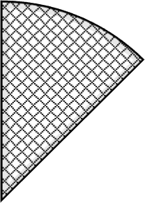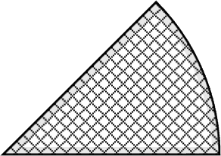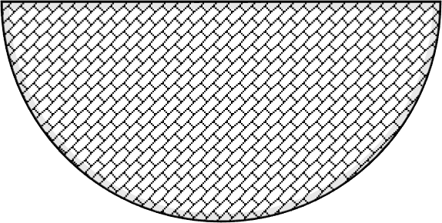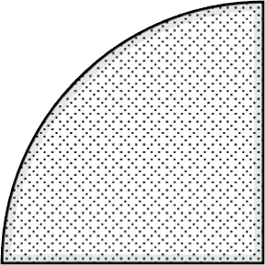
Bơi Cờ vua Nhảy dây Cầu lông

25%

50%
a) Tính tỉ số phần trăm số học sinh tham gia Bơi?
b) Tính số bạn tham gia môn Cờ vua?
c) Tổng số học sinh tham gia môn Bơi và Nhảy dây là bao nhiêu?

Lời giải
a) Vì số học sinh tham gia Bơi và số học sinh tham gia Cờ vua bằng nhau. Ta gọi tỉ số phần trăm số học sinh tham gia của hai môn Thể thao là x% .
Ta có: x% + x% + 50% + 25% =100%

2x% + 75% =100%
2x% = 25%
x = 12,5%.
Vậy số phần trăm học sinh tham gia Bơi là 12, 5%.
b) Số phần trăm học sinh tham gia Cờ vua là 12, 5%.
Số học sinh tham gia Cờ vua là:
32.12,5% = 4 (học sinh).
c) Số học sinh tham gia môn Bơi bằng số học sinh tham gia môn Cờ vua là 4 học sinh. Số học sinh tham gia Nhảy dây là:
32.50% =16 (học sinh).
Bài 3 NB. Hình bên là biểu đồ cho biết tỉ lệ xếp loại học lực của học sinh khối 6 của trường THCS Thanh Liệt. Tính số học sinh mỗi loại. Biết rằng số học sinh xếp loại học lực Khá là 120 học sinh.

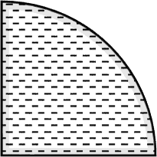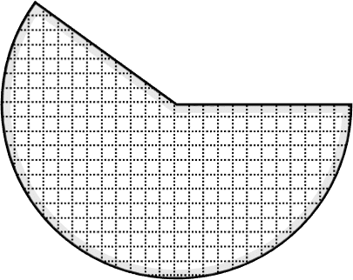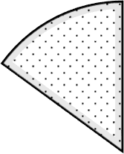
Trung bình 15%
Giỏi 25%
Khá
? %

Số học sinh khá chiếm số phần trăm là:

100% − 25% −15% = 60%.
Số học sinh của khối 6 là:
Lời giải

120 : 60% = 200
Số học sinh giỏi là:

200.25% = 50
(học sinh).

(học sinh).

Số học sinh khá là 120 học sinh. Số học sinh Trung bình là:

200 −120 − 50 = 30
(học sinh).

Bài 4 NB. Biểu đồ hình quạt tròn sau biểu diễn loại giải khát bán được của cây nước tự động.
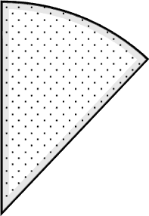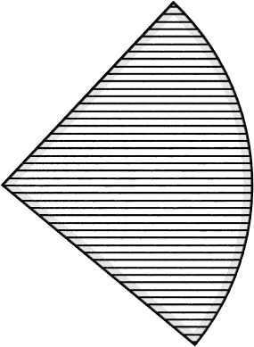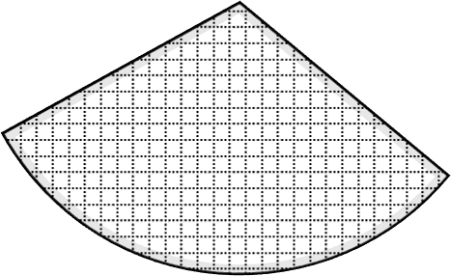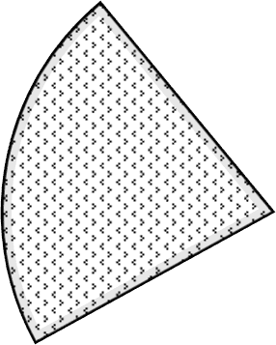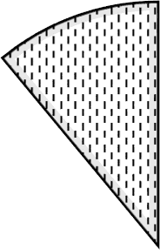
Coca Cola
Spite
Cam ép
Nước lọc
Nước tăng lực
11%
22%
31%
Biết rằng lượng Coca Cola bằng một nửa lượng Spite bán ra. Tính tỉ số phần trăm lượng Coca Cola và Spite bán ra của cây nước tự động.

Lời giải
Gọi tỉ số phần trăm Coca Cola bán ra của cây nước tự động là

x% .

Tỉ số phần trăm lượng Spite bán ra là: 2x%.

Ta có:

x + 2x +11% + 22% + 31% =100%.

3x + 64% =100%.

3x =100% − 64%
3x = 36%

x = 36%: 3 =12%.
Vậy lượng Coca Cola bán ra chiếm 12%.
Lượng Spite bán ra chiếm 2.12% = 24%.
Bài 5 NB. Biểu đồ hình quạt tròn sau biểu diễn lượng bánh bán ra của một cửa hàng.
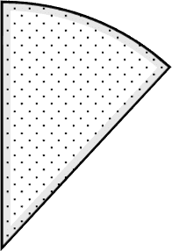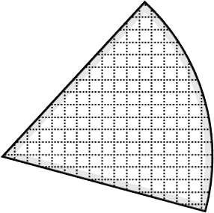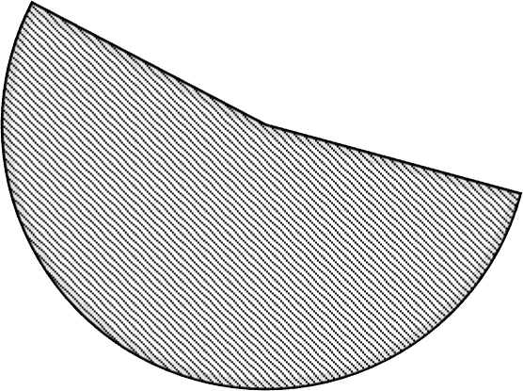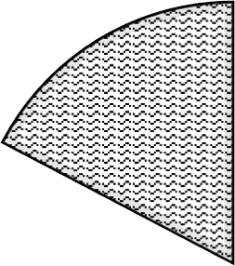
Bánh mỳ
Bánh Socola
Bánh trứng
Bánh quẩy
12%
54%
Biết rằng số lượng bánh Socola và số lượng bánh quẩy bán ra của cửa hàng là bằng nhau. Tính số phần trăm lượng bánh quẩy bán ra.

Lời giải.
Gọi tỉ số phần trăm lượng bánh Quẩy bán ra là x% .

Ta có:

x + x +12% + 54% =100% 2x + 66% =100%
2x = 34%
x =17%.

Vậy lượng bánh Quẩy bán ra chiếm 17%.
Bài 6 TH. Ba lớp 6A, 6B và 6C trồng cây. Lớp 6A trồng được 1 tổng số cây của cả ba lớp trồng
4
được. Lớp 6B trồng được gấp đôi lớp 6A còn lại là lớp 6C . Hình dưới đây biểu thị tỉ số phần trăm số cây trồng được của cả ba lớp. Bạn Hoa vẽ biểu đồ nhưng quên mất chưa điền tỉ số phần trăm. Em hãy tính toán và giúp Hoa hoàn thành biểu đồ trên nhé.

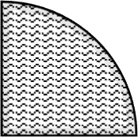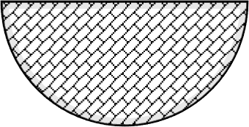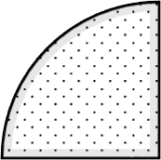
6A 6B 6C

Lời giải
Tỉ số phần trăm số cây trồng được của lớp 6A là:
1 .100% = 25%
4
Vì số cây trồng của lớp 6B gấp đôi số cây trồng của lớp 6A nên Tỉ số phần trăm số cây trồng của lớp 6B là: 25%.2 = 50%.
Tỉ số phần trăm số cây trồng được của lớp 6C là:

100% − 25% − 50% = 25%.
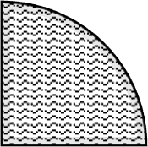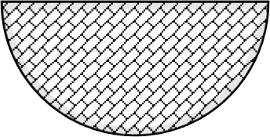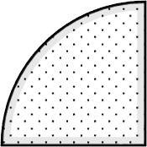
6A 6B 6C
25%
25%
50%

Bài 7 TH. Biểu đồ hình quạt tròn sau biểu diễn tỉ lệ phần trăm số học sinh đăng ký phương tiện đi học của lớp 7 .

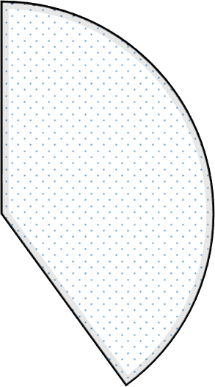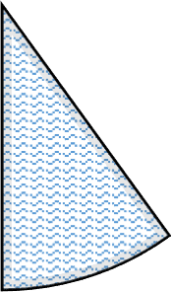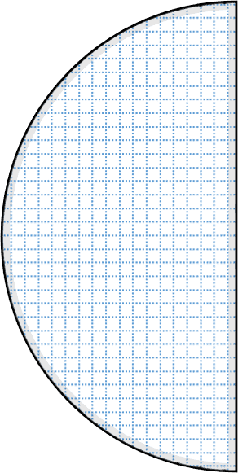
Xe buýt Xe đạp Đi bộ

40%

10%

Biết số học sinh lớp 7 đi xe đạp là 5 em. Tính số học sinh đi xe buýt, đi bộ của lớp đó.

Lời giải
Số học sinh của lớp 7 đó là: 5 :10% = 50 em. Số học sinh đi xe buýt là: 50.40% = 20 em Số học sinh đi bộ là: 50 − 5 − 20 = 25 em.
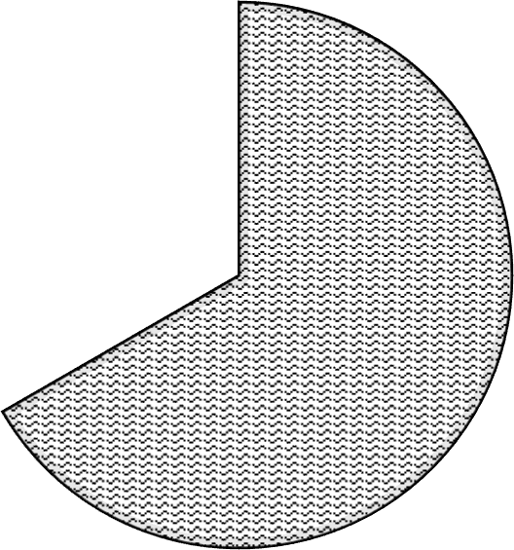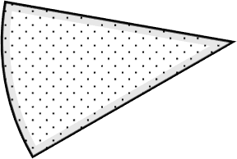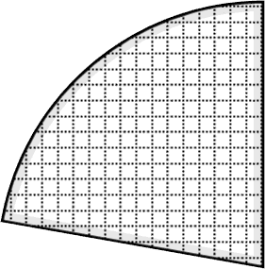Bài 8 TH. Cho biểu đồ hình quạt biểu diễn tỉ lệ phần trăm vật liệu xây dựng của một xưởng A như sau.
Sỏi
Xi măng
Cát
22%
11%
67%
Biết khối lượng Sỏi của xưởng đó là 90, 02 tạ. Tính khối lượng của các vật liệu còn lại. (Làm tròn ở chữ số hàng thập phân thứ nhất).

Lời giải

Tổng khối lượng vật liệu của xưởng là: 90, 02 : 67% ≈ 134, 4 tạ.
Vì khối lượng Cát gấp đôi khối lựng Xi măng. Nên khối lượng của Xi măng là:
(134, 4 − 90, 02) : 3 ≈14,8 tạ.
Khối lượng của Cát là: 14,8.2 = 29, 6 tạ.
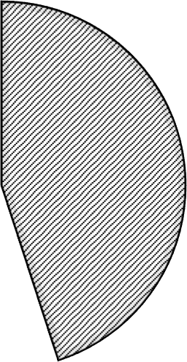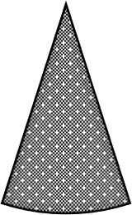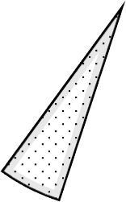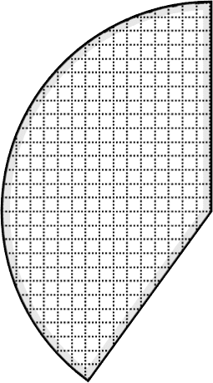Bài 9 TH. Một công ty có 360 nhân viên. Trong đó số nhân viên ở các bộ phận được biểu diễn qua biểu đồ hình quạt tròn sau:
Nhân viên bán hàng
Nhân viên tạp vụ
Nhân viên Kế toán
Nhân viên phòng Nhân sự
40%
45%
5%
10%
a) Tính số nhân viên mỗi phòng ban.
b) Lương thương cho phòng Kế toán tháng vừa rồi là 25200000 đồng. Tính lương thưởng tháng đó của phòng Nhân sự. (Mức thưởng của mỗi nhân viên là như nhau).

Lời giải
a)Số nhân viên bán hàng của công ty là: 360.45% = 162 nhân viên. Số nhân viên Kế toán của công ty là: 360.10% = 36 nhân viên.
Số nhân viên tạp vụ là: 360.5% =18 nhân viên.
Số nhân viên phòng Nhân sự là: 360 −162 − 36 −18 =144 nhân viên. b)Mỗi nhân viên được thưởng số tiền là: 25200000:36 = 700000 đồng.
Lương thưởng của phòng Nhân sự tháng đó là: 700000.144 = 100800000 đồng.
Bài 10 TH. Doanh số mặt hàng bán được của cửa hàng Một Bữa Sáng được biểu diễn qua biểu đồ hình quạt tròn sau:

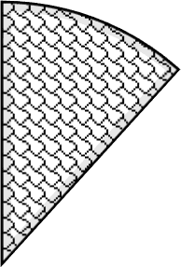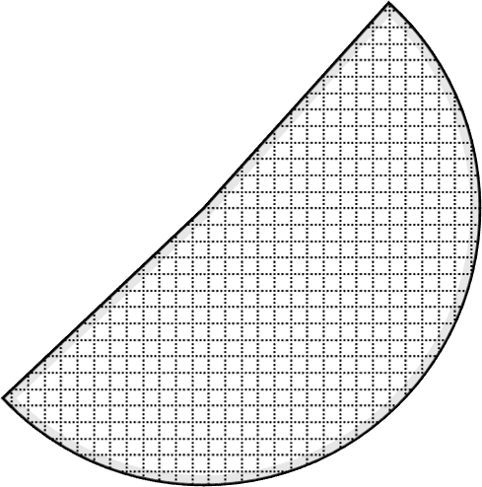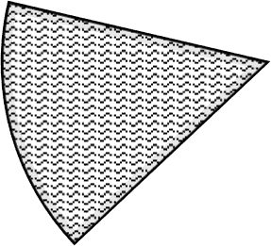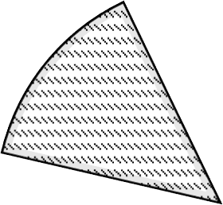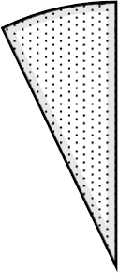
Cà Phê Trà Bánh rán Mỳ vằn thắn Nước ép hoa quả
7%
12%
14%
16%
Biết rằng lợi nhuận thu được từ Trà là 3570000 đồng. Tính số lợi nhuận thu được của mỗi mặt hàng của cửa hàng đó. Theo em, cửa hàng đó nên phát triển đầu tư vào mặt hàng nào?

Lời giải
Tỉ số phần trăm doanh thu của cửa hàng từ mặt hàng Trà là: 100% −12% − 7% −14% −16% = 51%.
Tổng doanh thu của cửa hàng đó là: 3570000 : 51% = 7000000 đồng.

Lợi nhuận thu được từ Cà phê là: 7000000.12% = 840000 đồng.

Lợi nhuận thu được từ Bánh rán là: 7000000.16% = 1120000 đồng.

Lợi nhuận thu được từ Mỳ Vằn thắn là: 7000000.14% = 980000 đồng. Lợi nhuận thu được từ Nước ép hoa quả là: 7000000.7% = 490000 đồng.
Vậy cửa hàng đó nên phát triển mặt hàng Trà vì lợi nhuận thu được cao nhất.
Bài 11 VD. Doanh số thu được của các mặt hàng hoa quả trong quý I năm 2022 của cửa hàng The Fruit được cho trong bảng số liệu sau:

Sản phẩm | Cam | Táo | Dưa | Mít | Xoài
Doanh số (đơn vị: đồng) | 20080000 | 16899000 | 4890000 | 8200000 | 18000000
a) Lập bảng số liệu biểu diễn tỉ số phần trăm doanh số của các mặt hàng hoa quả trong quý I
năm 2022 của cửa hàng The Fruit. (làm tròn đến chữ số hàng phần trăm).
b) Điền số liệu vào biểu đồ hình quạt tròn sau.

Cam Táo Dưa Mít Xoài

Lời giải
a) Bảng số liệu biểu diễn tỉ số phần trăm doanh số của các mặt hàng hoa quả trong quý I năm
2022 của cửa hàng The Fruit. (làm tròn đến chữ số hàng phần trăm).

Sản phẩm | Cam | Táo | Dưa | Mít | Xoài
Doanh số (đơn vị: đồng) | 20080000 | 16899000 | 4890000 | 8200000 | 18000000
Phần trăm | 29,50% | 24,83% | 7,18% | 12, 05% | 20, 44%
b) Biểu đò hình quạt tròn biểu diễn tỉ lệ phần trăm doanh số của các mặt hàng hoa quả trong quý
I năm 2022 của cửa hàng The Fruit.
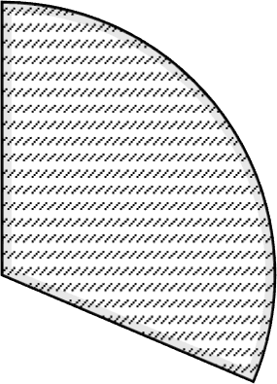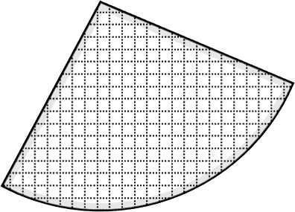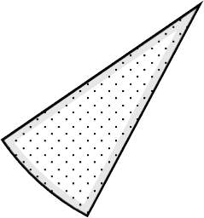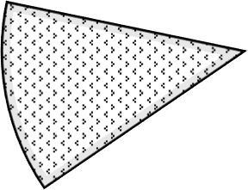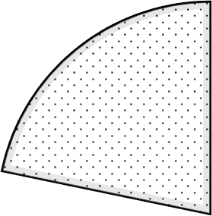
Cam Táo
Dưa
Mít
Xoài
20,44%
29,50%
12,05%
7,18%
24,83%
Bài 12 VD. Một khối 7 trường THCS có 200 học sinh đăng ký thực đơn ăn trưa gồm 4 món: Pizza; mỳ ý; Hamburger; Donut. Số phần trăm học sinh chọn Piza là 12,5%; số học sinh chọn

Mỳ Ý chiếm 30% ; số học sinh chọn bánh Hamburger chiếm một nửa tổng số học sinh khối 7 . Còn lại là số học sinh chọn bánh Donut.
a) Tính tỉ số phần trăm số học sinh chọn Piza và tỉ số phần trăm số học sinh chọn Donut.
b) Hoàn thiện số liệu vào biểu đồ hình quạt tròn bên dưới.
c) 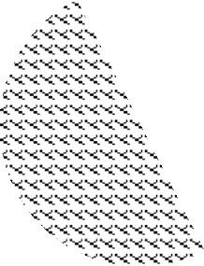Lập bảng số liệu số học sinh chọn từng loại thức ăn cho bữa trưa (đơn vị học sinh).

Lời giải
a) Vì số học sinh chọn bánh Hamburger chiếm một nửa tổng số học sinh khối 7 , nên tỉ số phấn trăm số học sinh chọn bánh Piza là 50%.
Tỉ số phần trăm số học sinh chọn bánh Donut là: 100% −12,5% − 50% − 30% = 7,5%.
b)

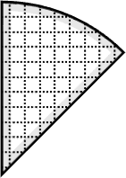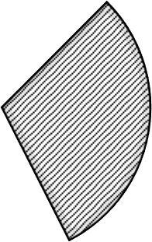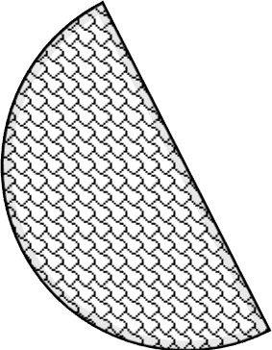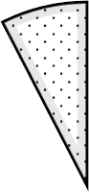
Piza Mỳ Ý Hamburger Donut

7,5% 12,5%

30%
50%

c) Số học sinh chọn Piza là: 200.12,5% = 25
Số học sinh chọn Mỳ Ý là: 200.30% = 60
(học sinh). (học sinh).

Số học sinh chọn bánh Hamburger là: 200 : 2 =100
(học sinh).

Số học sinh chọn bánh Donut là: 200 − 25 − 60 −100 =15 (học sinh).
• Bảng số liệu: Số học sinh đăng ký thực đơn ăn trưa:
Đăng ký món | Piza | Mỳ Ý | Hambuger | Donut
Số lượng  (học sinh) | 25 | 60 | 100 | 15
Bài 13 VD. Số học sinh đăng ký mua sách giáo khoa cho năm học mới của một trường THCS được cho trong bảng sau:

Khối | Khối 6 | Khối 7 | Khối 8 | Khối 9

Số lượng học sinh đăng ký | 120 | 135 | 155 | 110
a) Lập bảng số liệu thể hiện tỉ số phần trăm số học sinh đăng ký mua sách giáo khoa của từng khối.(Làm tròn đến chữ số hàng phần mười).
b) Hoàn thiện vào biểu đồ quạt tròn sau.

Khối 6 Khối 7 Khối 8 Khối 9

Lời giải
a) Tỉ số phần trăm số học sinh đăng ký mua sách giáo khoa của khối 6 là:
120 : (120 +140 +155 +110).100% =120 : 520.100% ≈ 23,1%
Tỉ số phần trăm số học sinh đăng ký mua sách giáo khoa của khối 7 là:

140 : 520.100% ≈ 27%
Tỉ số phần trăm số học sinh đăng ký mua sách giáo khoa của khối 8 là:
155 : 520.100% ≈ 28, 7%
Tỉ số phần trăm số học sinh đăng ký mua sách giáo khoa của khối 9 là:
100% − 23,1% − 27% − 28, 7% ≈ 21, 2%.
Bảng số liệu thể hiện tỉ số phần trăm số học sinh đăng ký mua sách giáo khoa của từng khối.

Khối | Khối 6 | Khối 7 | Khối 8 | Khối 9
Số phần trăm học sinh đăng ký | 23,1% | 27% | 28, 7% | 21, 2%
b)
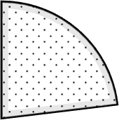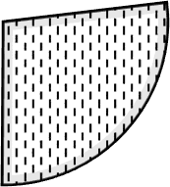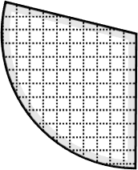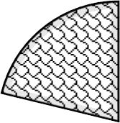
Khối 6 Khối 7 Khối 8 Khối 9
21,2%
23,1%
28,7%
27%
Bài 14 VD. Chi phí xây dựng nhà được biểu diễn qua biểu đồ quạt tròn sau:

Gỗ | Giám sát thi công | Thép
Gạch | Xi măng | Tiền công

a) 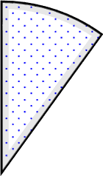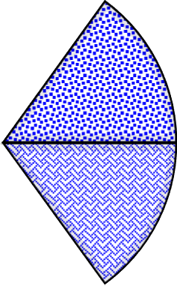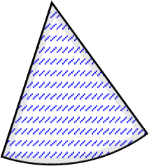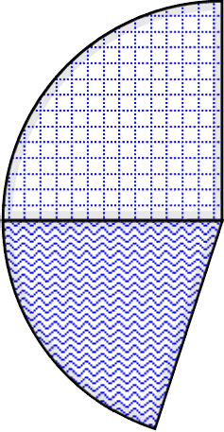Tính tỉ số phần trăm chi phí gạch. Biết rằng chi phí giám sát thi công, thép, gạch bằng nhau.
10%
25%
20%
b) Biết rằng để xây dựng một ngôi nhà Bác An đã chi trả hết 2, 5 tỷ đồng. Hỏi chi phí để trả tiền công là bao nhiêu?

a) Gọi tỉ lệ phần trăm chi phí gạch là

x %.

Lời giải

Biết rằng chi phí giám sát thi công, thép, gạch bằng nhau. Ta có:

x + x + x + 20% + 25% +10% = 100% 3x + 55% =100%
3x = 45%
x =15%.
Vậy chi phí trả tiền gạch chiếm 15%.
b) Chi phí Bác An trả tiền công cho thợ là: 2,5.25% = 0, 625 tỷ = 625
Bài 15 VD. Cho biểu đồ hình quạt tròn sau:

triệu đồng.

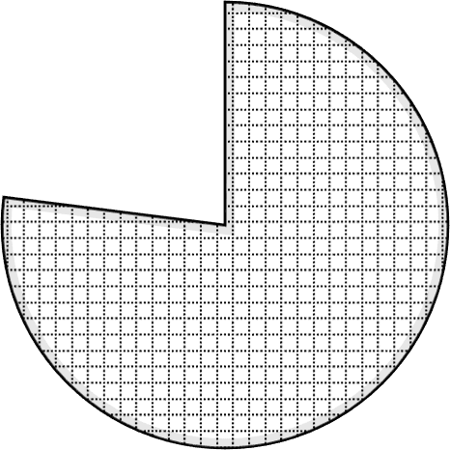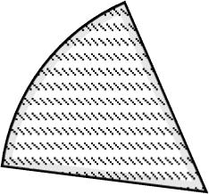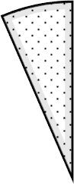
CƠ CẤU SẢN LƯỢNG THỦY SẢN NUÔI TRỒNG CỦA NƯỚC TA NĂM 2010
Cá nuôi Tôm nuôi Thủy sản khác

7%

16%

77%
a) Biểu đồ hình quạt tròn trên cho biết điều gì? Lập bảng số liệu thống kê.
b) Biết rằng khối lượng Cá nuôi năm 2010 thu được là 12, 7 triệu tấn. Tính tổng sản lượng thủy sản thu được của nước ta năm 2010 .

Lời giải.
a) Biểu đồ hình quạt tròn trên cho biết tỉ lệ phần trăm sản lượng thủy sản nuôi trồng của nước ta năm 2010.
Bảng dữ liệu

Sản phẩm thủy sản | Cá nuôi | Tôm nuôi | Thủy sản khác
Tỉ lệ phần trăm | 77% | 16% | 7%
b) Tổng sản lượng thủy sản thu được ở nước ta năm 2010 là:
12, 7 : 77% ≈ 16,5 triệu tấn.
Bài 16 VD. Biểu đồ hình quạt tròn sau thể hiện cơ cấu sản lượng theo ngành kinh tế của Pháp năm 2000 .

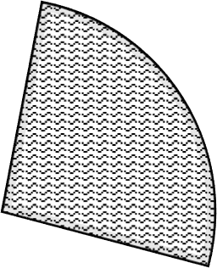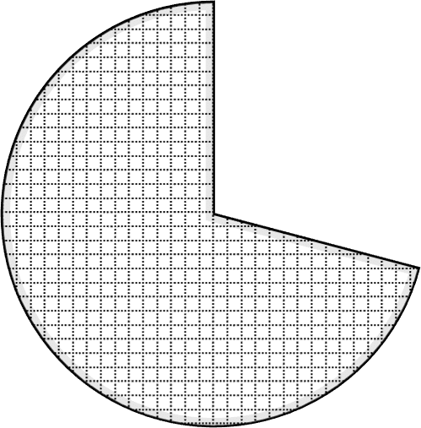
3%
Nông - Lâm
- Ngư nghiệp
26%
Công nghiệp và xây dựng
71%
Dịch vụ
Biết rằng doanh thu ngành Dịch vụ của Pháp năm 2000 là khoảng 23 tỷ USD. Tính doanh thu của từng ngành kinh tế Pháp năm đó. Lập bảng số liệu thể hiện doanh thu của các ngành. (Làm tròn đến chữ số hàng đơn vị)

Lời giải
Tổng doanh thu kinh tế của Pháp năm 2000 là: 23: 71% ≈ 32 tỷ USD. Doanh thu ngành Công nghiệp và xây dựng là: 32.26% ≈ 8 tỷ USD.
Doanh thu ngành Nông – Lâm – Ngư nghiệp của Pháp năm 2000 là: 32 −8 − 23 ≈1tỷ USD. Bảng số liệu thể hiện doanh thu của các ngành.
Ngành kinh tế | Nông – Lâm – Ngư nghiệp | Công nghiệp và Xây dựng | Dịch vụ
Doanh thu (tỷ USD) | 1 | 8 | 23
Bài 17 VD. Cho bảng số liệu sau:
LAO ĐỘNG ĐANG LÀM VIỆC PHÂN THEO NGÀNH KINH TẾ Ở NƯỚC TA NĂM 2013

Ngành | Nông – Lâm – Ngư nghiệp | Công nghiệp và Xây dựng | Dịch vụ
Số lao động (nghìn người) | 24399 | 11086 | 16723
a) Tính tỉ số phần trăm số lao động đang làm việc phân theo ngành kinh tế ở nước ta năm 2013. (làm tròn chữ số hàng phần mười)
b) Hoàn thiện biểu đồ hình quạt tròn sau.

Nông - Lâm - Ngư nghiệp Công nghiệp và Xây dựng Dịch vụ

Lời giải
a)Tổng số lao động đang làm việc phân theo ngành kinh tế ở nước ta năm 2013 là:
24399 +11086 +16723 = 52208 nghìn người.

Tỉ số phần trăm số lao động đang làm trong ngành Nông – Lâm – Ngư nghiệp chiếm:
24399 : 52208.100% ≈ 46, 7%
Tỉ số phần trăm số lao động đang làm trong ngành Công nghiệp và Xây dựng chiếm:
11086 : 52208.100% ≈ 21, 2%
Tỉ số phần trăm số lao động đang làm trong ngành Dịch vụ chiếm:
100% − 46, 7% − 21, 2% ≈ 32,1%
b)
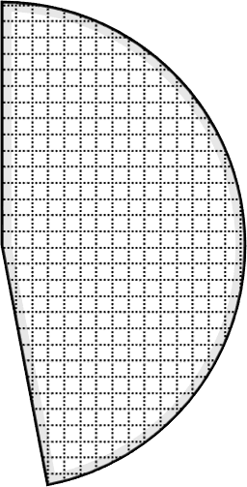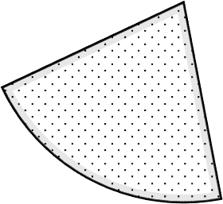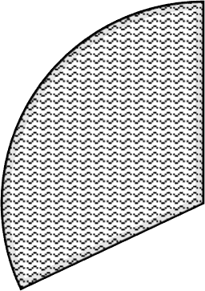
Nông - Lâm - Ngư nghiệp
Dịch vụ
Công nghiệp và Xây dựng
32,1%
46,7%
21,2%
Bài 18 VD. Cho bảng số liệu sau:
GIÁ TRỊ SẢN XUẤT NÔNG NGHIỆP PHÂN THEO NGÀNH CỦA NƯỚC TA NĂM 2015

Ngành | Trồng trọt | Chăn nuôi | Dịch vụ

Giá trị (nghìn tỉ đồng) | 396, 7 | 135, 2 | 8, 3
a) Tính tỉ số phần trăm giá trị sản xuất nông nghiệp phân theo ngành của nước ta năm 2015.(làm tròn đến chữ số hàng phần mười).
b) Hoàn thiện biểu đồ hình quạt tròn sau:

Trồng trọt Chăn nuôi Dịch vụ

Lời giải
a)Tổng giá trị sản xuất nông nghiệp phân theo ngành của nước ta năm 2015 là:
396, 7 +135, 2 + 8,3 = 540, 2 nghìn tỉ đồng.
Tỉ số phần trăm giá trị ngành Trồng trọt của nước ta năm 2015 là:
396, 7 : 540, 2.100% ≈ 73, 4%
Tỉ số phần trăm giá trị ngành Chăn nuôi của nước ta năm 2015 là:
135, 2 : 540, 2.100% ≈ 25, 0%
Tỉ số phần trăm giá trị ngành Dịch vụ của nước ta năm 2015 là:
100% − 73, 4% − 25, 0% ≈1, 6%
b)
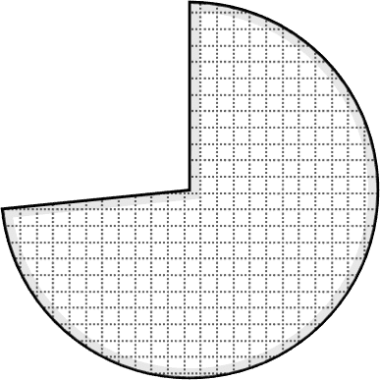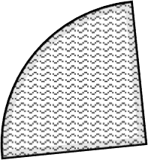
2%
Trồng trọt
25%
Chăn nuôi
73%
Dịch vụ
Bài 19 VD. Bảng số liệu sau cho biết dân số Việt Nam năm 2016 .

Vùng | Thành thị | Nông thôn
Dân số (nghìn người) | 30035 | 60394
a) Tính tổng dân số Việt Nam năm 2016 .
Lập bảng dữ liệu tỉ lệ phần trăm dân số Việt Nam năm 2016.(Làm tròn đến chữ số hàng đơn vị)
b) Hoàn thiện biểu đồ hình quạt tròn biểu diễn dân số Việt Nam năm 2016 .
Thành thị
Nông thôn

Lời giải
a)Tổng dân số Việt Nam năm 2016 là:
30035 + 60394 = 90429 nghìn người.

Bảng dữ liệu tỉ lệ phần trăm dân số Việt Nam năm 2016.

Vùng | Thành thị | Nông thôn
Dân số (%) | 33% | 67%
b)
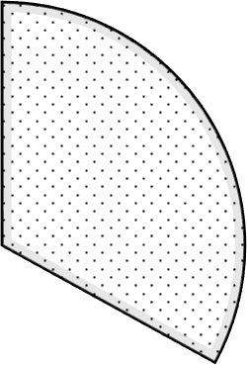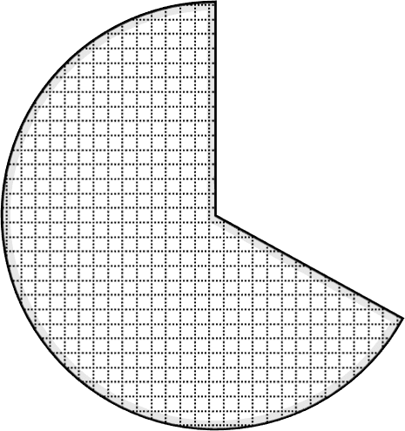
Thành thị
Nông thôn
33%
67%

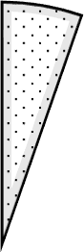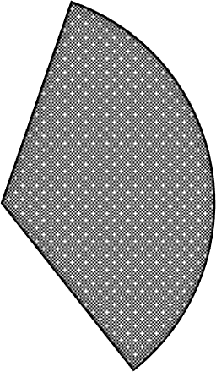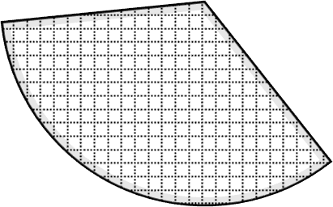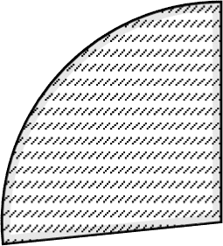Bài 20 VD. Biểu đồ hình quạt sau đây biểu diễn tỉ số phần trăm đất sử dụng cho khu đô thị mới Văn Phú. Biết diện tích khu đô thị là 47 ha và diện tích đất dùng vào Đường trồng cây xanh và Biệt thự là bằng nhau. Tính diện tích đất sử dụng từng loại.
Trường học
Biệt thự
Đường trồng cây xanh Nhà cao tầng
5%
27%

Lời giải
a) Gọi tỉ số phần trăm đất sử dụng cho Đường trồng cây xanh là

x % .

Vì diện tích đất dùng vào Đường trồng cây xanh và Biệt thự là bằng nhau. Ta có:

x + x + 27% + 5% =100% 2x + 32% =100%
2x = 68%
x = 34%.
b) Diện tích đất dùng để xây Trường học là:
47.5% = 2,35 ha
Diện tích đất dùng vào Đường trồng cây xanh là:
47.34% = 15,98 ha
Diện tích đất xây Biệt thự là: 15, 98 ha
Diện tích đất xây nhà cao tầng là: 47 − 2,35 −15,98.2 = 12, 69 ha.

Phần III. BÀI TẬP TƯƠNG TỰ TỰ GIẢI
Dạng 1 là Đọc, mô tả và biểu diễn thành thạo các dữ liệu vào biểu đồ hình quạt tròn
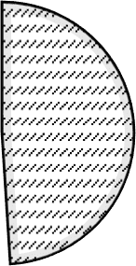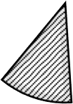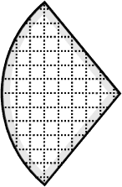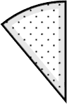Bài 1. Biểu đồ hình quạt tròn sau đây cho biết tỉ số phần trăm học sinh tham gia các môn thể thao của một trường THCS. Hãy đọc tỉ số phần trăm của các môn thể thao đó.
Bơi Bóng bàn Cầu lông Bóng rổ
11%
28%
49%
12%
Bài 2. Biểu đồ dưới đây cho biết tỉ số phần trăm diện tich trồng các loại cây ăn quả ở một trang trại. Hãy cho biết tỉ số phần trăm diện tích trồng mỗi loại cây ăn quả của trang trại được thể hiện trên biểu đồ. Diện tích đất trồng cây ăn quả nào nhiều nhất?
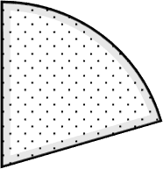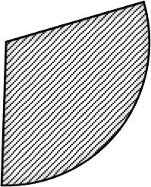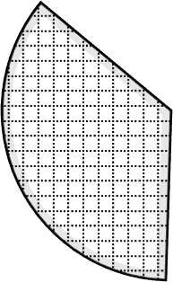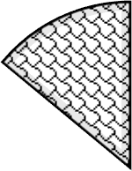
Vải Nhãn Xoài Chôm chôm
14%
20,5 %
35,5 %
30%
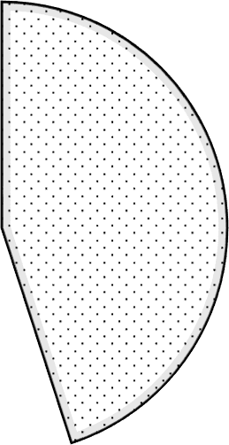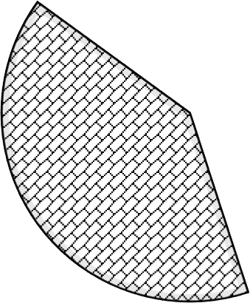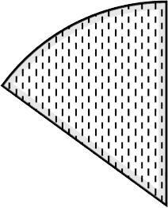Bài 3. Kết quả học tập của 240 học sinh khối lớp 7 của trường THCS được cho trên biểu đồ hình quạt tròn sau. (Không có học sinh chưa đạt). Tính số học sinh mỗi loại của khối 7 trường đó.
Giỏi Khá Đạt
15%
45%
40%

Bài 4. Kết quả điểm kiểm tra cuối kỳ môn Toán của trường THCS được biểu thị trong biểu đồ hình quạt tròn dưới đây.
a) Tính tỉ lệ phần trăm học sinh đạt điểm trung bình so với toàn trường.
b) Biết trường có 400 học sinh. Tính số học sinh đạt điểm khá.
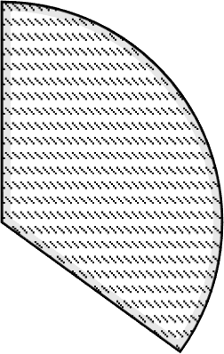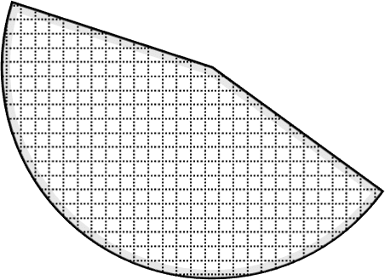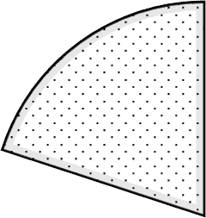
Điểm trung
bình
Điểm giỏi 35%
Điểm khá 45%
Bài 5. Kết quả điều tra về sự ưa thích các loại màu sắc của 120 học sinh được cho trên biểu đồ hình quạt tròn sau. Hãy cho biết có bao nhiêu học sinh:

a) Thích màu xanh ?  b) Thích màu đỏ ?  c) Thích màu trắng ?  d) Thích màu tím ? | Đỏ 25%  Xanh 40%  Tím 15%  Trắng 20%
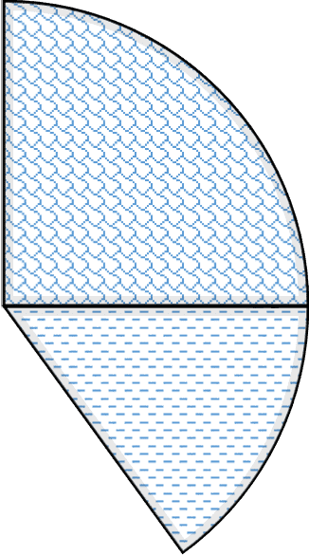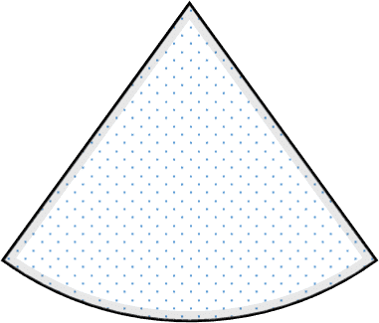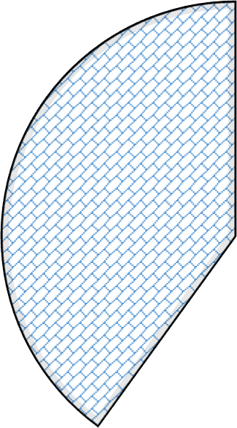Bài 6. Biểu đồ sau nói về kết quả học tập của học sinh khối 7 trường THCS. Hãy đọc tỉ số phần trăm của học sinh giỏi, khá, Đạt của trường. Biết số học sinh khối 7 của trường là 200 học sinh. Tính số học sinh mỗi loại.

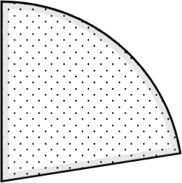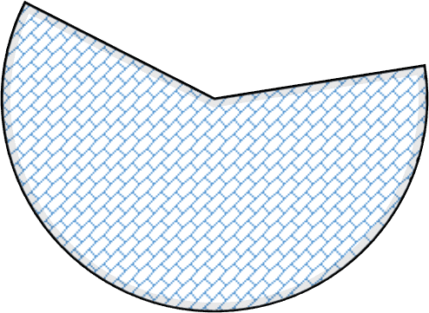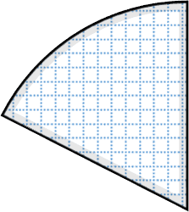
Học sinh giỏi
Học sinh khá
Học sinh trung bình
22,5 %
60%
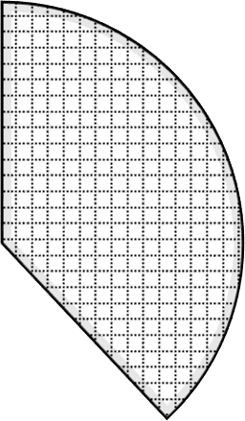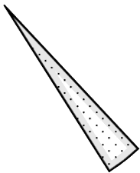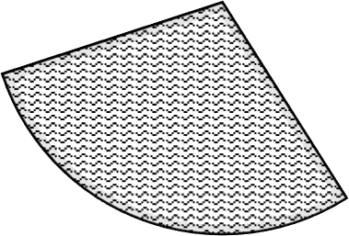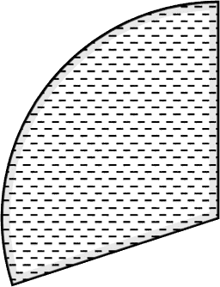Bài 7. Cho biểu đồ thống kê các nguyên nhân gây tai nạn thương tích ở trẻ em Việt Nam. Hãy lập bảng thống kê tỉ lệ các nguyên nhân gây tại nạn thương tích ở trẻ.
Đuối nước Ngộ độc
Tai nạn giao thông Thương tích khác
30%
38%
29%
3%
Bài 8. Từ kết quả thu thập dữ liệu về kỹ năng bơi của học sinh THCS, em hãy ước lượng xem trong 1020 học sinh bơi của trường THCS Thanh Liệt, có bao nhiêu học sinh bơi thành thạo? Bao nhiêu học sinh chưa bơi thành thạo?

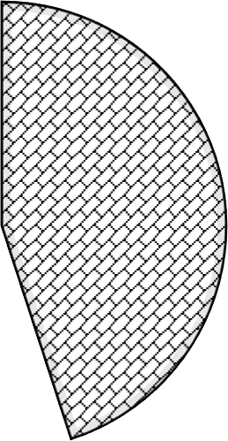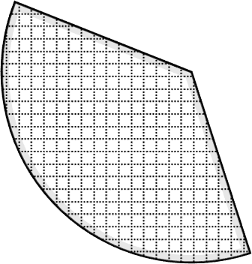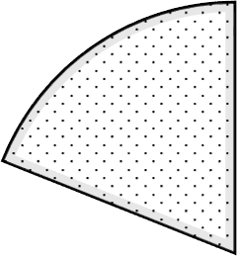
KẾT QUẢ PHỔ CẬP BƠI SAU MỘT NĂM TRIỂN KHAI
Bơi thành thạo
Biết bơi nhưng chưa thành thạo
Chưa biết bơi
20%
45%
35%
Bài 9. Biểu đồ hình quạt tròn sau cho biết tỉ lệ thí sinh được trao huy chương các loại trong một cuộc thi. Em hãy cho biết:
a) Tính tỉ số thí sinh được trao huy chương Vàng so với số thí sinh được trao huy chương Bạc.
b) 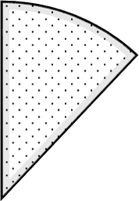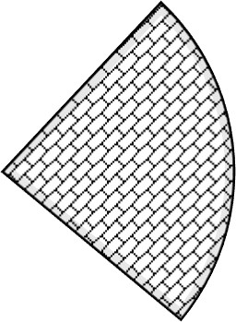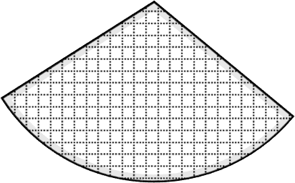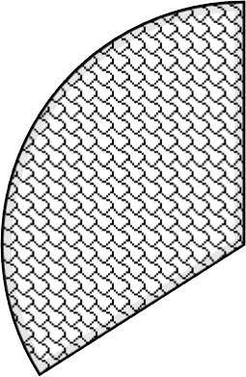Số thí sinh không có huy chương chiếm bao nhiêu phần trăm?
Huy chương vàng
Huy chương Đồng
Huy chương Bạc
Không có huy chương
12%
24%
30%
Bài 10. Biểu đồ hình quạt tròn sau cho biết tỉ lệ các loại kem bán được trong một ngày của một cửa hàng kem.

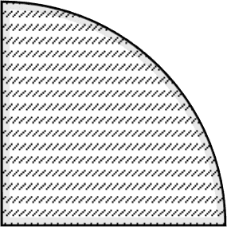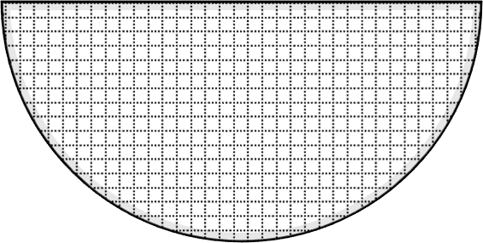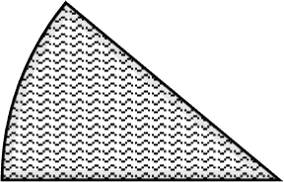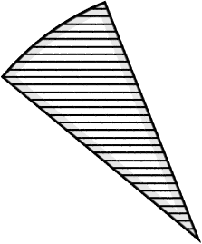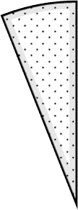
Ốc quế
Vani
Trà xanh
Sữa dừa
Socola
6%
8%
25%
11%
50%
a) Em hãy chỉ ra các thành phần của biểu đồ trên.
b) Trong biểu đồ trên, hình tròn được chia thành mấy hình quạt, mỗi hình quạt biểu diễn số liệu nào?
c) Em hãy lập bảng thống kê tỉ lệ các loại kem bán được trong một ngày của cửa hàng.
d) Tỉ số phần trăm lượng kem Vani bán ra trong ngày chiếm bao nhiêu phần trăm? Em có nhận xét gì về phần hình quạt biểu diễn tỉ lệ này?

Bài 11. Bảng sau cho biết tỉ lệ các bạn trong trường dự đoán đội vô địch giải bóng đá học sinh khối 7.

Đội tuyển lớp | 7A | 7B | 7C | 7D
Tỉ lệ dự đoán | 45% | 15% | 10% | x%
Hãy hoàn thiện biểu đồ sau vào vở để biểu diễn bảng thống kê này.

KẾT QUẢ DỰ ĐOÁN ĐỘI VÔ ĐỊCH GIẢI BÓNG ĐÁ HỌC SINH KHỐI 7
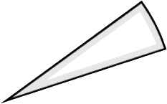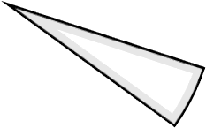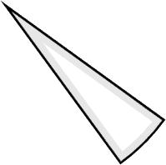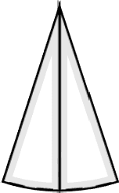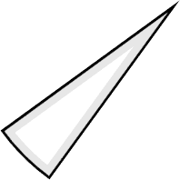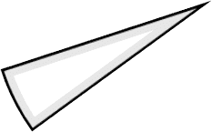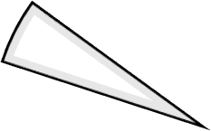Lớp 7A Lớp 7B Lớp 7C Lớp 7D
5%

Bài 12. Bảng số liệu sau cho biết tỉ lệ áo đồng phục theo kích cỡ của các bạn học sinh lớp 7A2

Cỡ áo | S | M | L | XL
Tỉ lệ | 35% | 40% | x% | 5%
a) Hãy hoàn thiện biểu đồ sau vào vở để biểu diễn bảng thống kê trên.
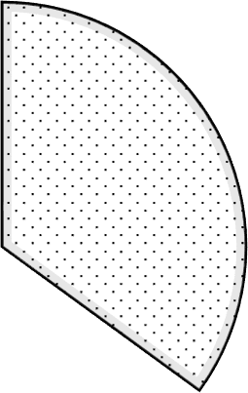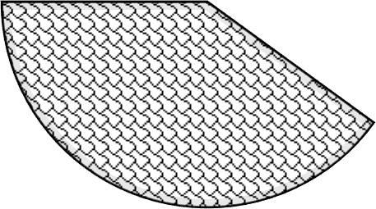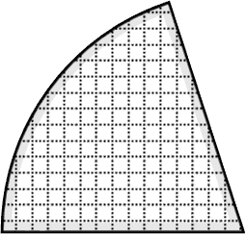
TỈ LỆ CỠ ÁO CỦA CÁC BẠN TRONG LỚP 7A
?
?
?
?
?
?
?
?
b) Tỉ số các bạn mặc áo size M so với size L là bao nhiêu?

Dạng 2. Phân tích dữ liệu trong biểu đồ hình quạt tròn.
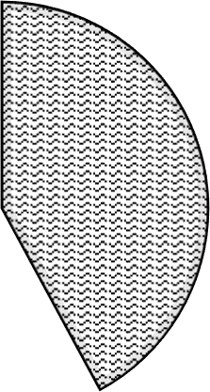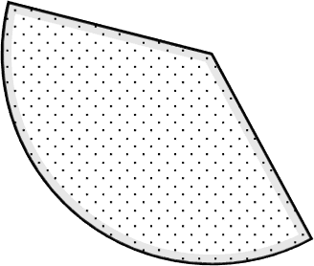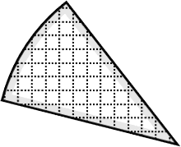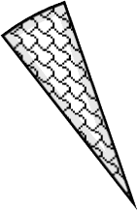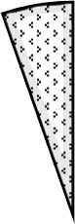Bài 1. Cho biểu đồ hình quạt tròn sau biểu diễn thống kê “Bạn làm gì trong thời gian rảnh rỗi” của học sinh khối 7.
BẠN LÀM GÌ TRONG THỜI GIAN RẢNH RỖI?
5%
5%
Nghe nhạc
Xem ti vi
10%
Chơi thể thao
40%
Đọc sách
35%
a) Em hãy cho biết trong 400 học sinh khối 7 có bao nhiêu bạn thích đọc sách hoặc nghe nhạc trong thời gian rảnh rỗi.
b) Tính tỉ số học sinh thích nghe nhạc so với số học sinh thích xem ti vi.
Bài 2. Cho biểu đồ hình quạt tròn sau:

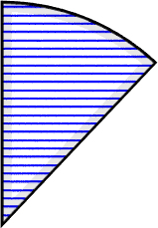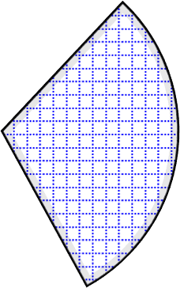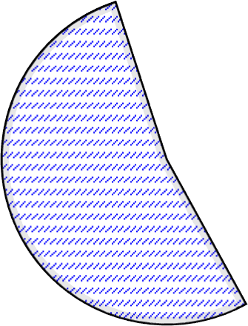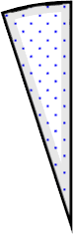
SỐ LƯỢNG NGƯỜI TIÊM CÁC MŨI VẮC XIN COVID 19 TẠI TỔ 4 PHƯỜNG HOÀNG LIỆT
Mũi 1 Mũi 2 Mũi 3
Chưa tiêm
5%
12%
53%
a) Tính số phần trăm người đã tiêm Mũi 2.
b) Biết số người đã tiêm mũi 1 là 1008 người. Tính số người chưa được tiêm.
Bài 3. Cho biểu đồ sau:
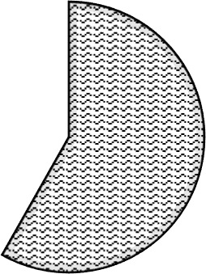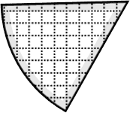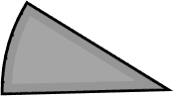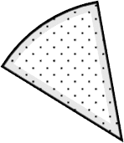
TỈ LỆ SỐ DÂN CỦA CÁC CHÂU LỤC TÍNH ĐẾN NGÀY 15/6/2021
Châu Úc 2,8 %
Châu Mĩ 13,4%
Châu Âu 9,2%
Châu Phi
16,4%
Châu Á 58,2%
Châu Á Châu Phi Châu Âu Châu Mĩ
Châu Úc
a) Cho biết các thành phần của biểu đồ này.
b) Hình tròn trong biểu đồ được chia thành mấy hình quạt? Mỗi hình quạt biểu diễn số liệu nào?
c) Châu lục nào có số dân đông nhất? Ít nhất?
d) Biết rằng năm 2021 tổng số dân của 5 châu lục là 7817 triệu người. Tính số dân của mỗi châu lục.
Bài 4. Bình khảo sát về thú nuôi được yêu thích của các bạn trong lớp và thu được kết quả như bảng sau:

Vật nuôi | Chó | Mèo | Chim | Cá
Số bạn yêu thích | 20 | 15 | 45 | 5
Hãy hoàn thiện biểu đồ sau vào vở để biểu diễn bảng thống kê trên.

Bài 5. Biểu đồ hình quạt tròn sau cho biết tỉ lệ của một đội hiến máu gồm 100 tình nguyện viên mang nhóm máu A và B. Hỏi:
a) Có bao nhiêu người mang nhóm máu A, bao nhiêu người mang nhóm máu B?
b) 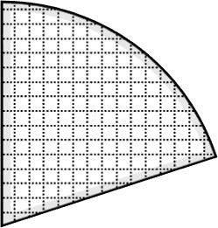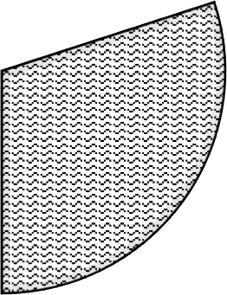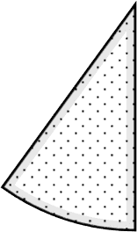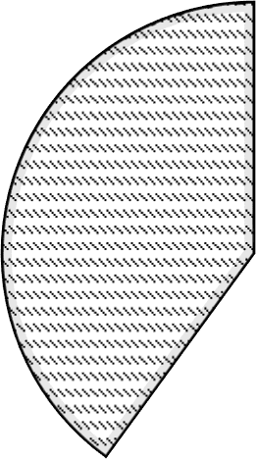Lập bảng số liệu thống kê số tình nguyện viên tham gia hiến máu theo từng nhóm máu.
TỈ LỆ CÁC THÀNH VIÊN THEO NHÓM MÁU
NHóm máu A
Nhóm máu B
Nhóm máu AB
Nhóm máu O
20%
40%
30%
10%
Bài 6. Bảng số liệu sau thống kê số tạ rác thải của các phường trong một Quận nội thành như sau:

Phường | Đại Kim | Định Công | Đền Lừ | Hoàng Liệt
Số rác thải  (tạ) | 132 | 154 | 161 | 170
a) Tính tỉ số phần trăm rác thải ở các phường Đại Kim và Hoàng Liệt.
b) Quan sát và hoàn thiện biểu đồ hình quạt tròn biểu diễn số rác thải của các phường.
c) Đưa ra một vài biện pháp phân loại, tái chế rác thải giúp bảo vệ môi trường?

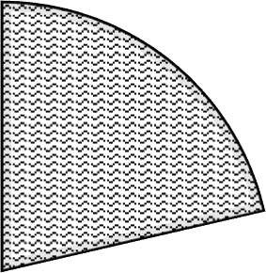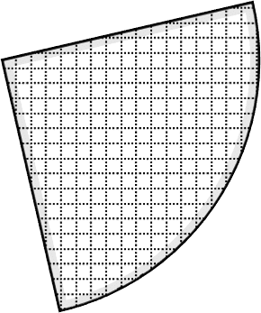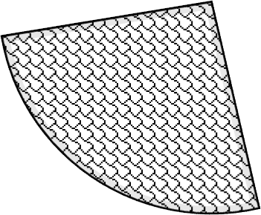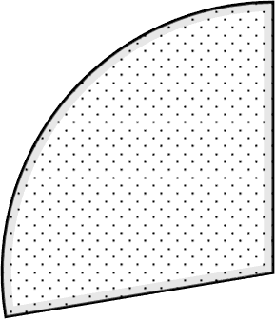
Đại Kim
Định Công
Đền Lừ
Hoàng Liệt
?
?
?
?
Bài 7. Diện tích rừng bị cháy phân theo vùng ở nước ta năm 2016 được cho trong biểu đồ hình quạt tròn sau:

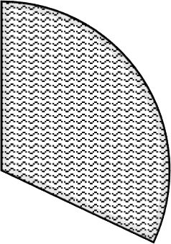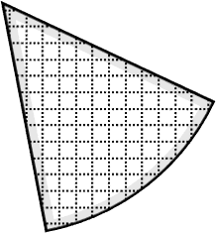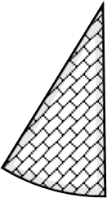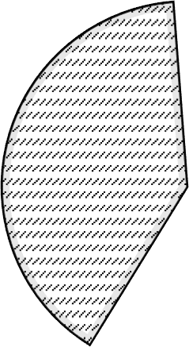
1,2%
Trung du và miền núi Bắc Bộ
32%
Đồng bằng sông Hồng
40%
Bắc Trung Bộ
Duyên hải Nam Trung Bộ
15%
Tây Nguyên
9%
2,8%
Đông Nam Bộ

a) Lập bảng số liệu diện tích rừng bị cháy của nước ta (tính theo đơn vị ha) năm 2016 . Biết rằng tổng diện tích rừng bị cháy năm 2016 là 495 ha.
b) Tìm hiểu nguyên nhân gây cháy rừng.
c) Nêu giải pháp khắc phục.
Bài 8. Ô nhiễm môi trường nước lưu vực sông từ nước thải sinh hoạt năm 2018 được biểu diễn trong biểu đồ hình quạt tròn sau:

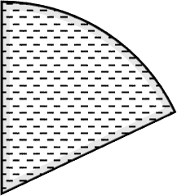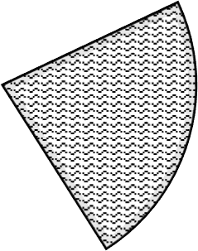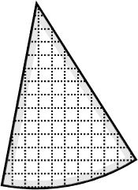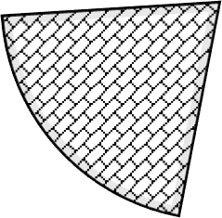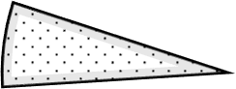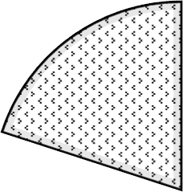
ĐB sông Cửu Long
ĐB sông Hồng
20%
18%
6%
23%
Trung du và miền núi phía Bắc
BTB và Duyên hải miền Trung
Tây Nguyên
21%
Đông Nam Bộ
12%
a) Người ta thống kê được lượng chất thải sinh ra là khoảng 14, 03 triệu tấn năm 2018 . Lập bảng số liệu tính lượng chất thải ở từng vùng (đơn vị triệu tấn).
b) Nêu nguyên nhân ô nhiễm môi trường nước.
c) Tìm biện pháp khắc phục.

ĐÁP SỐ BÀI TẬP TƯƠNG TỰ TỰ GIẢI
Dạng 1. là Đọc, mô tả và biểu diễn thành thạo các dữ liệu vào biểu đồ hình quạt tròn)
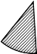
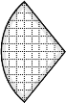
Bài 1. Biểu đồ hình quạt tròn sau đây cho biết tỉ số phần trăm học sinh tham gia các môn thể thao của một trường THCS. Hãy đọc tỉ số phần trăm của các môn thể thao đó.
Bơi Bóng bàn Cầu lông Bóng rổ
11%
28%
49%
12%

Lời giải
Số học sinh tham gia Bơi của trường chiếm 49% ;
Số học sinh tham gia Bóng bàn của trường chiếm 12%; Số học sinh tham gia Cầu lông của trường chiếm 28%; Số học sinh tham gia Bóng rổ của trường chiếm 11%.
Bài 2. Biểu đồ dưới đây cho biết tỉ số phần trăm diện tich trồng các loại cây ăn quả ở một trang
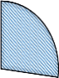
trại. Hãy cho biết tỉ số phần trăm diện tích trồng mỗi loại cây ăn quả của trang trại được thể hiện trên biểu đồ. Diện tích đất trồng cây ăn quả nào nhiều nhất?
Vải Nhãn Xoài Chôm chôm
14%
20,5 %
35,5 %
30%

Lời giải
Diện tích đất trồng Vải của trang trại chiếm 20, 5%; Diện tích đất trồng Nhãn của trang trại chiếm 30%; Diện tích đất trồng Xoài của trang trại chiếm 35,5%;
Diện tích đất trồng Chôm chôm của trang trại chiếm 14%.
Diện tích đất trồng xoài nhiều nhất; Diện tích đất trồng chôm chôm ít nhất.

Bài 3. Kết quả học tập của 240 học sinh khối lớp 7 của trường THCS được cho trên biểu đồ hình quạt tròn sau. (Không có học sinh chưa đạt). Tính số học sinh mỗi loại của khối 7 trường đó.
Giỏi Khá Đạt

15%

45%

40%

Lời giải

Số học sinh Giỏi của khối 7 là: 240.45% =108
Số học sinh Khá của khối 7 là: 240.40% = 96
(học sinh). (học sinh).

Số học sinh Đạt của khối 7 là: 240 −108 − 96 = 36
(học sinh).

Bài 4. Kết quả điểm kiểm tra cuối kỳ môn Toán của trường THCS được biểu thị trong biểu đồ hình quạt tròn dưới đây.
a) Tính tỉ lệ phần trăm học sinh đạt điểm trung bình so với toàn trường.
b) Biết trường có 400 học sinh. Tính số học sinh đạt điểm khá.
Điểm trung bình
Điểm giỏi 35%
Điểm khá 45%

Lời giải
a) Tỉ lệ phần trăm số học sinh trung bình chiếm: 100% − 35% − 45% = 20% .

b) Số học sinh đạt điểm Khá của trường là: 400.45% =180
(học sinh).

Bài 5. Kết quả điều tra về sự ưa thích các loại màu sắc của 120 học sinh được cho trên biểu đồ hình quạt tròn sau. Hãy cho biết có bao nhiêu học sinh:
a) Thích màu xanh ?
b) Thích màu đỏ ?
c) Thích màu trắng ?
d) Thích màu tím ?

Đỏ 25%
Xanh 40%

Tím 15%

Trắng 20%

Lời giải
a) Số học sinh thích màu xanh là: 120.40% = 48

(học sinh).

b) Số học sinh thích màu đỏ là: 120.25% = 30
(học sinh).

c) Số học sinh thích màu trắng là: 120.20% = 24
(học sinh).

d) Số học sinh thích màu tím là: 120 − 48 − 30 − 24 =18
(học sinh).

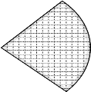
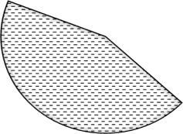
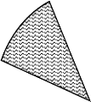
Bài 6. Biểu đồ sau nói về kết quả học tập của học sinh khối 7 trường THCS. Hãy đọc tỉ số phần trăm của học sinh giỏi, khá, Đạt của trường. Biết số học sinh khối 7 của trường là 200 học sinh. Tính số học sinh mỗi loại.
Học sinh giỏi
Học sinh khá
Học sinh trung bình
22,5 %
60%

Lời giải

Số học sinh giỏi của khối 7 là: 200.22,5% = 45 (học sinh).

Số học sinh khá của khối 7 là: 200.60% =120
(học sinh).

Số học sinh trung bình của khối 7 là: 200 − 45 −120 = 35
(học sinh).

Bài 7. Cho biểu đồ thống kê các nguyên nhân gây tai nạn thương tích ở trẻ em Việt Nam. Hãy lập bảng thống kê tỉ lệ các nguyên nhân gây tại nạn thương tích ở trẻ.
Đuối nước Ngộ độc
Tai nạn giao thông Thương tích khác
30%
38%
29%
3%

Lời giải
Bảng số liệu thống kê tỉ lệ phần trăm các nguyên nhân gây tại nạn thương tích ở trẻ:

Nguyên nhân | Đuối nước | Tai nạn giao thông | Ngộ độc | Thương tích khác
Tỉ lệ phần trăm | 38% | 29% | 3% | 30%
Bài 8. Từ kết quả thu thập dữ liệu về kỹ năng bơi của học sinh THCS, em hãy ước lượng xem trong 1020 học sinh bơi của trường THCS Thanh Liệt, có bao nhiêu học sinh bơi thành thạo? Bao nhiêu học sinh chưa bơi thành thạo?

KẾT QUẢ PHỔ CẬP BƠI SAU MỘT NĂM TRIỂN KHAI
Bơi thành thạo
Biết bơi nhưng chưa thành thạo
Chưa biết bơi
20%
45%
35%

Lời giải
Số học sinh bơi thành thạo là: 1020.45% = 459

(học sinh).

Số học sinh biết bơi nhưng chưa bơi thành thạo là: 1020.35% = 357 (học sinh).
Bài 9. Biểu đồ hình quạt tròn sau cho biết tỉ lệ thí sinh được trao huy chương các loại trong một cuộc thi. Em hãy cho biết:
a) Tính tỉ số thí sinh được trao huy chương Vàng so với số thí sinh được trao huy chương Bạc.
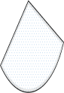
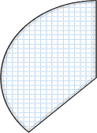
b) Số thí sinh không có huy chương chiếm bao nhiêu phần trăm?
Huy chương vàng
Huy chương Đồng
Huy chương Bạc
Không có huy chương
12%
24%
30%

Lời giải
a) Tính tỉ số thí sinh được trao huy chương Vàng so với số thí sinh được trao huy chương Bạc là:
12%: 24% = 1
2

b) Số thí sinh không có huy chương chiếm số phần trăm là:

100% −12% − 24% − 30% = 34%.
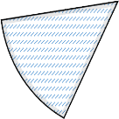
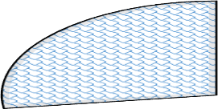
Bài 10. Biểu đồ hình quạt tròn sau cho biết tỉ lệ các loại kem bán được trong một ngày của một cửa hàng kem.
Ốc quế
Vani
Trà xanh
Sữa dừa
Socola
6%
8%
25%
11%
50%
a) Em hãy chỉ ra các thành phần của biểu đồ trên.
b) Trong biểu đồ trên, hình tròn được chia thành mấy hình quạt, mỗi hình quạt biểu diễn số liệu nào?
c) Em hãy lập bảng thống kê tỉ lệ các loại kem bán được trong một ngày của cửa hàng.
d) Tỉ số phần trăm lượng kem Vani bán ra trong ngày chiếm bao nhiêu phần trăm? Em có nhận xét gì về phần hình quạt biểu diễn tỉ lệ này?

Lời giải
a) Thành phần của biểu đồ trên: Tên các loại kem bán được trong một ngày và tỉ lệ của chúng.
b) Trong biểu đồ trên, hình tròn được chia thành 5 hình quạt, mỗi hình quạt biểu diễn tỉ lệ loại kem bán được trong một ngày.
c) Bảng thống kê tỉ lệ các loại kem bán được trong ngày của cửa hàng:

Loại kem | Ốc quế | Vani | Trà xanh | Sô cô la | Sữa dừa
Tỉ lệ | 25% | 50% | 11% | 6% | 8%
d) Tỉ số phần trăm lượng kem Vani bán ra trong ngày chiếm 50% . Phần hình quạt biểu diễn tỉ lệ này có dạng nửa hình tròn.
Bài 11. Bảng sau cho biết tỉ lệ các bạn trong trường dự đoán đội vô địch giải bóng đá học sinh khối 7.

Đội tuyển lớp | 7A | 7B | 7C | 7D
Tỉ lệ dự đoán | 45% | 15% | 10% | x%
Hãy hoàn thiện biểu đồ sau vào vở để biểu diễn bảng thống kê này.

KẾT QUẢ DỰ ĐOÁN ĐỘI VÔ ĐỊCH GIẢI BÓNG ĐÁ HỌC SINH KHỐI 7
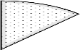
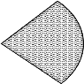
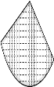
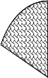
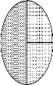
Lớp 7A Lớp 7B Lớp 7C Lớp 7D
5%

Lời giải
Tỉ số phần trăm các bạn trong trường dự đoán đội vô địch là lớp 7D chiếm:

100% − 45% −15% −10% = 30% .
Ta có Bảng số liệu cho biết tỉ lệ các bạn trong trường dự đoán đội vô địch giải bóng đá học sinh khối 7.

Đội tuyển lớp | 7A | 7B | 7C | 7D
Tỉ lệ dự đoán | 45% | 15% | 10% | 30%

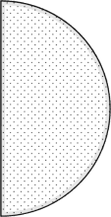
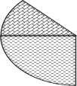
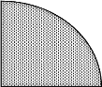
Biểu đồ hình quạt tròn biểu diễn tỉ lệ các bạn trong trường dự đoán đội vô địch giải bóng đá học sinh khối 7 là:
KẾT QUẢ DỰ ĐOÁN ĐỘI VÔ ĐỊCH GIẢI BÓNG ĐÁ HỌC SINH KHỐI 7
Lớp 7A
Lớp 7B
Lớp 7C
Lớp 7D
30%
45%
10%
15%

Bài 12. Bảng số liệu sau cho biết tỉ lệ áo đồng phục theo kích cỡ của các bạn học sinh lớp 7A2

Cỡ áo | S | M | L | XL
Tỉ lệ | 35% | 40% | x% | 5%
a) Hãy hoàn thiện biểu đồ sau vào vở để biểu diễn bảng thống kê trên.
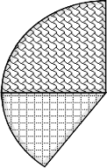
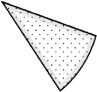
TỈ LỆ CỠ ÁO CỦA CÁC BẠN TRONG LỚP 7A
?
?
?
?
?
?
?
?
b) Tỉ số các bạn mặc áo size M so với size L là bao nhiêu?

Lời giải
a) Tỉ lệ các bạn mặc áo size L của lớp 7A2 là: 100% − 35% − 40% − 5% = 20%
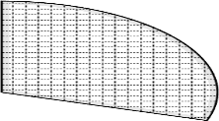
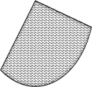
TỈ LỆ CỠ ÁO CỦA CÁC BẠN TRONG LỚP 7A
S M L XL
5%
20%
35%
40%
b) Tỉ số các bạn mặc áo size M so với size L là: 40%: 20% = 2.
Dạng 2. Phân tích dữ liệu trong biểu đồ hình quạt tròn.

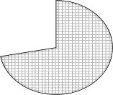
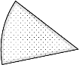
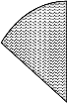
Bài 1. Cho biểu đồ hình quạt tròn sau biểu diễn thống kê “Bạn làm gì trong thời gian rảnh rỗi” của học sinh khối 7.
BẠN LÀM GÌ TRONG THỜI GIAN RẢNH RỖI?
5%
5%
Nghe nhạc
Xem ti vi
10%
40%
Chơi thể thao
Đọc sách
35%
a) Em hãy cho biết trong 400 học sinh khối 7 có bao nhiêu bạn thích đọc sách hoặc nghe nhạc trong thời gian rảnh rỗi.
b) Tính tỉ số học sinh thích nghe nhạc so với số học sinh thích xem ti vi.

Lời giải

a) Số học sinh thích đọc sách là: 400.5% = 20
(học sinh).

Số học sinh thích nghe nhạc là: 400.40% =160
(học sinh).

b) Tỉ số học sinh thích nghe nhạc so với số học sinh thích xem ti vi là:

Bài 2. Cho biểu đồ hình quạt tròn sau:
40% :35% = 8 ..
7

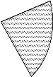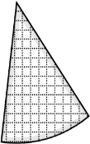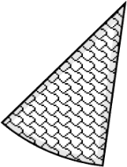
SỐ LƯỢNG NGƯỜI TIÊM CÁC MŨI VẮC XIN COVID 19 TẠI TỔ 4 PHƯỜNG HOÀNG LIỆT
Mũi 1 Mũi 2 Mũi 3
Chưa tiêm
5%
12%
53%
a) Tính số phần trăm người đã tiêm Mũi 2.
b) Biết số người đã tiêm mũi 1 là 1008 người. Tính số người chưa được tiêm.

Lời giải
a) Tính số phần trăm người đã tiêm Mũi 2 là: 100% −12% − 53% − 5% = 30%.
b) Tổng số người của tổ 4 phường Hoàng Liệt là: 1008:12% = 8400 người
Số người chưa được tiêm của tổ 4 phường Hoàng Liệt là: 8400.30% = 2520 người.
Bài 3. Cho biểu đồ sau:
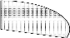
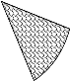
TỈ LỆ SỐ DÂN CỦA CÁC CHÂU LỤC TÍNH ĐẾN NGÀY 15/6/2021
Châu Úc 2,8 %
Châu Mĩ 13,4%
Châu Âu 9,2%
Châu Phi
16,4%
Châu Á 58,2%
Châu Á Châu Phi Châu Âu Châu Mĩ
Châu Úc
a) Cho biết các thành phần của biểu đồ này.
b) Hình tròn trong biểu đồ được chia thành mấy hình quạt? Mỗi hình quạt biểu diễn số liệu nào?
c) Châu lục nào có số dân đông nhất? Ít nhất?
d) Biết rằng năm 2021 tổng số dân của 5 châu lục là 7817 triệu người. Tính số dân của mỗi châu lục.

Lời giải
a) Thành phần của biểu đồ trên là tỉ lệ số dân của các châu lục: Châu Á, châu Phi, Châu Âu, Châu Mỹ, châu Úc.
b) Hình tròn được chia thành 5 hình quạt, mỗi hình quạt biểu diễn tỉ lệ số dân của mỗi châu lục.
c) Châu Á có dân số đông nhất.
d) Số dân của Châu Á là: 7817.58, 2% ≈ 4549 (triệu người).
e) Số dân của Châu Phi là: 7817.16, 4% ≈ 1282 (triệu người).
Số dân của Châu Âu là: 7817.9, 2% ≈ 719 (triệu người).
Số dân của Châu Mỹ là: 7817.13, 4% ≈ 1047 (triệu người).
Số dân của Châu Úc là: 7817 − 4549 −1282 − 719 −1047 ≈ 220(triệu người).
Bài 4. Bình khảo sát về thú nuôi được yêu thích của các bạn trong lớp và thu được kết quả như bảng sau:

Vật nuôi | Chó | Mèo | Chim | Cá
Số bạn yêu thích | 20 | 15 | 45 | 5

Hãy hoàn thiện biểu đồ sau vào vở để biểu diễn bảng thống kê trên. (làm tròn đến chữ số hàng đơn vị).
TỈ LỆ CÁC LOẠI THÚ NUÔI ĐƯỢC YÊU THÍCH
? ? ? ?
?
?
?
?

Lời giải
Tổng số các bạn tham gia bình chọn là: 20 +15 + 45 + 5 = 85 bạn.
Tỉ lệ các bạn thích mèo là: 15 .100% ≈ 18%;
85
Tỉ lệ các bạn thích chó là: 20 .100% ≈ 24%;
85
Tỉ lệ các bạn thích cá là: 5 .100% ≈ 6%;
85
Tỉ lệ các bạn thích chim là: 100% −18% − 24% − 6% ≈ 52%
TỈ LỆ CÁC LOẠI THÚ NUÔI ĐƯỢC YÊU THÍCH
Mèo
Chó
Cá
Chim
18%
52%
24%
6%

Bài 5. Biểu đồ hình quạt tròn sau cho biết tỉ lệ của một đội hiến máu gồm 100 tình nguyện viên mang nhóm máu A và B. Hỏi:
a) Có bao nhiêu người mang nhóm máu A, bao nhiêu người mang nhóm máu B?
b) Lập bảng số liệu thống kê số tình nguyện viên tham gia hiến máu theo từng nhóm máu.
TỈ LỆ CÁC THÀNH VIÊN THEO NHÓM MÁU
NHóm máu A
Nhóm máu B
Nhóm máu AB
Nhóm máu O
20%
40%
30%
10%

Lời giải
a) Tổng số người đi hiến máu là: 100 : (20% + 30%) = 200
b) Số người mang nhóm máu A là: 200.20% = 40 (người) Số người mang nhóm máu B là: 200.30% = 60 (người)

(người)

Số người mang nhóm máu AB là: 200.10% = 20 (người) Số người mang nhóm máu O là: 200.40% = 80 (người)
c) Bảng số liệu thống kê số tình nguyện viên tham gia hiến máu là:
Nhóm máu | A | B | AB | O
Số tình nguyện  viên | 40 | 60 | 20 | 80
Bài 6. Bảng số liệu sau thống kê số tạ rác thải của các phường trong một Quận nội thành như sau:

Phường | Đại Kim | Định Công | Đền Lừ | Hoàng Liệt
Số rác thải  (tạ) | 132 | 154 | 161 | 170
a) Tính tỉ số phần trăm rác thải ở các phường Đại Kim và Hoàng Liệt.
b) Quan sát và hoàn thiện biểu đồ hình quạt tròn biểu diễn số rác thải của các phường.
c) Đưa ra một vài biện pháp phân loại, tái chế rác thải giúp bảo vệ môi trường?

Đại Kim
Định Công
Đền Lừ
Hoàng Liệt
?
?
?
?

Lời giải
a) Tỉ số phần trăm rác thải ở phường Đại Kim là:
132 : (132 +154 +161+170).100% =132 : 617.100% ≈ 21, 4%
Tỉ số phần trăm rác thải ở phường Định Công là: 154 .100% ≈ 25%
617
Tỉ số phần trăm rác thải ở phường Đền Lừ là: 161 .100% ≈ 26,1%
617
Tỉ số phần trăm rác thải ở phường Hoàng Liệt là: 100% − 21, 4% − 25% − 26,1% = 27,5%.

b)
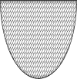
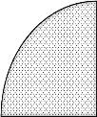
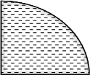
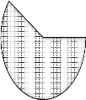
Đại Kim Định Công Đền Lừ Hoàng Liệt
27,5%
21,4%
25%
26,1%
c) Một vài biện pháp phân loại, tái chế rác thải giúp bảo vệ môi trường:
- Phân loại rác hữu cơ, rác vô cơ, rác tái chế.
- Rác hữu cơ có thể ủ làm phân bón hữu cơ.
- Rác tái chế có thể sử dụng tái chế các sản phẩm cần thiết khác trong cuộc sống.
Bài 7. Diện tích rừng bị cháy phân theo vùng ở nước ta năm 2016 được cho trong biểu đồ hình quạt tròn sau:

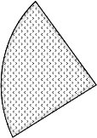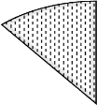
1,2%
Trung du và miền núi Bắc Bộ
32%
Đồng bằng sông Hồng
40%
Bắc Trung Bộ
Duyên hải Nam Trung Bộ
15%
Tây Nguyên
9%
2,8%
Đông Nam Bộ

a) Lập bảng số liệu diện tích rừng bị cháy của nước ta (tính theo đơn vị ha) năm 2016 . Biết rằng tổng diện tích rừng bị cháy năm 2016 là 495 ha.
b) Tìm hiểu nguyên nhân gây cháy rừng.
c) Nêu giải pháp khắc phục.

Lời giải
a) Bảng số liệu diện tích rừng bị cháy của nước ta (tính theo đơn vị ha) năm 2016

Các vùng | TD và m. núi Bắc Bộ | ĐBSH | Bắc Trung Bộ | DH NTB | Tây Nguyên | Đông Nam Bộ
Diện tích (ha) | 158, 4 | 74, 25 | 13,86 | 44,55 | 198 | 5, 94

b) Nguyên nhân gây cháy rừng ở nước ta:
1. Con người Đốt rác;
Đốt lửa trại không người giám sát; Tia lửa từ động cơ, thiết bị hỏng; Thuốc lá;
Pháo hoa;
Đốt phá;
2. Các hiện tượng tự nhiên
Một số hiện tượng tự nhiên có thể góp phần gây cháy rừng như sét, sét có thể gây cháy rừng. Đặc biệt là loại sét được gọi là “sét nóng”, có thể tồn tại trong một thời gian tương đối dài.

c) Các biện pháp đơn giản để phòng tránh cháy rừng

1. Đảm bảo rằng bạn tuân thủ tất cả các quy định và luật pháp liên quan đến việc đốt lửa vào các thời điểm khác nhau trong ngày, trong năm và những vật liệu nào được phép đốt.
2. Luôn cập nhật dự báo thời tiết để bạn chắc chắn không đốt cháy bất kỳ vật – chất nào khi có gió lớn hoặc các điều kiện thời tiết nguy hiểm khác. Thời tiết là một trong những lý do lớn nhất khiến cháy rừng xảy ra. Luôn ghi nhớ thời tiết trước khi bạn lên kế hoạch cho chuyến đi của mình.
3. Khi xảy ra cháy nhỏ ở những khu vực có vị trí dễ kiểm soát, cần thực hiện các biện pháp dập lửa để đám cháy không lan sang các khu vực khác.
4. Không đốt rác hoặc bất kỳ vật liệu nào dễ cháy, làm tăng nguy cơ đám cháy lan sang các khu vực khác.
5. Không hút thuốc lá hoặc đảm bảo thuốc phải được dập tắt hoàn toàn trước khi bị vứt bỏ.
6. Dạy cho trẻ nhỏ các quy tắc và biện pháp phòng ngừa an toàn khi tham gia cắm trại và ở ngoài trời.
Bài 8. Ô nhiễm môi trường nước lưu vực sông từ nước thải sinh hoạt năm 2018 được biểu diễn trong biểu đồ hình quạt tròn sau:
1,2%
Trung du và miền núi Bắc Bộ
32%
Đồng bằng sông Hồng
40%
Bắc Trung Bộ
Duyên hải Nam Trung Bộ
15%
Tây Nguyên
9%
2,8%
Đông Nam Bộ
a) Người ta thống kê được lượng chất thải sinh ra là khoảng 14, 03 triệu tấn năm 2018 . Lập bảng số liệu tính lượng chất thải ở từng vùng (đơn vị triệu tấn).
b) Nêu nguyên nhân ô nhiễm môi trường nước.
c) Tìm biện pháp khắc phục.

Lời giải
a) Bảng số liệu tính lượng chất thải ở từng vùng (đơn vị triệu tấn).

Các vùng | ĐB SCL | ĐB SH | ĐBTD và miền núi phía Bắc | BTB và Duyên Hải miền Trung | Tây Nguyên | Đông Nam Bộ

Lượng chất thải  (triệu tấn) | 2, 53 | 3, 23 | 1, 68 | 2, 95 | 0,84 | 2,8
b) Nguyên nhân ô nhiễm môi trường nước.
1. Từ con người
2. Sản xuất nông nghiệp gây ô nhiễm môi trường nước
3. Từ sản xuất công nghiệp
4. Ô nhiễm nguồn nước từ rác thải y tế
5. Ô nhiễm nguồn nước do quá trình đô thị hóa
6. Nguyên nhân tự nhiên gây ô nhiễm môi trường nước.

c) Biện pháp khắc phục ô nhiễm môi trường nước:
- Người dân cần có ý thức hơn về bảo vệ môi trường sống của mình.
- Các công ty xí nghiệp nên có các bể xử lý nguồn nước thải trước khi xả ra môi trường.
- Các cơ quan chức năng, đoàn thể cần thường xuyên đôn đốc kiểm tra các công ty để tránh tình trạng vì lợi nhuận mà các công ty không chấp hành luật bảo vệ môi trường.
- Ngoài ra, người dân cũng nên tự bảo vệ sức khỏe gia đình bằng hệ thống lọc nước giếng khoan gia đình, máy lọc xử lý nước để có thể loại bỏ hoàn toàn các chất cặn bẩn, chất độc hại, các kim loại nặng... tạo nước tinh khiết để uống nước, trực tiếp không cần đun nấu.
- Tiến hành bảo trì, thay thế cũng như sửa chữa nhanh chóng các cơ sở hạ tầng xử lý nước thải bị rò rỉ và bị lỗi.
-Tại các ngành sản xuất nên đảm bảo có một cơ sở xử lý được thiết kế tốt, có thể ngăn ngừa ô nhiễm nguồn nước bằng cách làm mát, xử lý, cũng như loại bỏ tất cả các thành phần độc hại của chất thải thải vào các vùng nước.

PHIẾU BÀI TẬP
CHUYÊN ĐỀ 18. BIỂU ĐỒ HÌNH QUẠT TRÒN. PHẦN I. TÓM TẮT LÍ THUYẾT.
Biểu đồ hình quạt tròn có các yếu tố sau:
+) Đối tượng thống kê được biểu diễn bằng các hình quạt tròn.
+) Số liệu thống kê theo tiêu chí thống kê của mỗi đối tượng được ghi ở hình quạt tròn tương ứng. Số liệu thống kê được tính theo tỉ số phần trăm.
+) Tổng các tỉ số phần trăm ghi ở các hình quạt tròn là 100%.

PHẦN II. CÁC DẠNG BÀI.
Dạng 1. Đọc, mô tả và biểu diễn thành thạo các dữ liệu vào biểu đồ hình quạt tròn

I. Phương pháp giải:
Mô tả và biểu diễn dữ liệu trên biểu đồ:
- Đọc và mô tả thành thạo các dữ liệu ở dạng biểu đồ hình quạt tròn.
- Lựa chọn và biểu diễn được dữ liệu vào biểu đồ thích hợp.

II. Bài toán.
Bài 1 NB. Hình vẽ dưới đây là biểu đồ hình quạt cho biết tỉ số phần trăm các loại sách trong thư viện của một trường trung học. Cho biết tỉ số phần trăm số sách giáo khoa; số truyện thiếu nhi, và các loại sách khác trong thư viện.
25%
Sách giáo khoa
25%
Các loại sách khác
50%
Truyện thiếu nhi

Bài 2 NB. Biểu đồ sau cho biết tỉ số phần trăm các mặt hàng bán chạy trong một cửa hàng đồ chơi.
Đọc các số liệu đã cho trong biểu đồ.

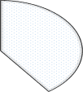
THỐNG KÊ CÁC MẶT HÀNG BÁN CHẠY TẠI THE KID
Búp bê Bộ tô màu Bộ lắp ghép Các mặt hàng khác
18%
15%
12%
55%
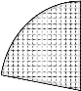
Bài 3 NB. Tỉ lệ học sinh đăng ký tham gia mua tăm ủng hộ của bốn khối 6, 7,8, 9 tại trường THCS được thống kê qua biểu đồ hình quạt tròn sau:
Khối 6 Khối 7 Khối 8 Khối 9
15%
27%
12%
46%
Hãy cho biết số học sinh khối 6 và khối 8 đăng ký mua tăm ủng hộ chiếm bao nhiêu phần trăm?
Bài 4 NB. Cho biểu đồ hình quạt tròn biểu diễn tỉ số phần trăm số size áo bán ra của một cửa hàng. Hãy áo size XL bán ra chiếm bao nhiêu phần trăm? Lượng size áo nào bán ra được nhiều nhất?

Size S
Size M
Size L
Size XL
6%
17%
45%
32%
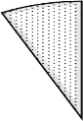
Bài 5 NB. Lượng bánh ngọt bán ra của một cửa hàng được biểu diễn qua biểu đồ hình quạt tròn sau:
Bánh mỳ bơ tỏi
Bánh kem chuối
Bánh Donut
Bánh Lưỡi Mèo
Bánh gato
7%
12%
12%
25%
44%
Hãy cho biết lượng bánh nào bán ra bằng nhau?
Lượng bánh mỳ bơ tỏi và bánh gato bán ra chiếm bao nhiêu phần trăm so với lượng bánh cả cửa hàng?

Bài 6 NB. Biểu đồ hình quạt tròn sau đây biểu thị tỉ lệ phụ nữ 15 − 49
lên chia theo trình độ học vấn.
tuổi sinh con thứ ba trở

THPT trở lên
THCS
5%
14%
Tiểu học
39%
18%
Chưa tốt nghiệp tiểu học
Chưa đi học
24%
( Trích: Điều tra biến động dân số và kế hoạch hóa gia đình thời điểm 1/ 4 / 2013 ).

Cho biết tỉ lệ phần trăm phụ nữ 15 − 49
vấn là bao nhiêu?
tuổi sinh con thứ ba trở lên theo từng trình độ học

Bài 7 TH. Số học sinh đăng ký học bổ trợ các Câu lạc bộ Toán, Ngữ văn, Tiếng anh của lớp 7 trường THCS Lê Quý Đôn được biểu diễn qua biểu đồ hình quạt tròn sau:
Tiếng anh
Ngữ văn
Toán
32,5%
30%
Tính số phần trăm học sinh đăng ký môn Toán là bao nhiêu?
Bài 8 TH. Biểu đồ hình quạt tròn su biểu diễn tỉ số phần trăm số học sinh đăng ký các CLB hè của lớp 7A2 trường THCS Thanh Liệt.

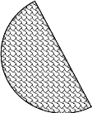
Thể thao
Ca hát
MC
Võ thuật
Bơi lội
15%
27%
12%
31%
Tính số phần trăm học sinh đăng ký tham gia võ thuật của lớp 7A2 .
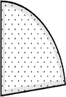
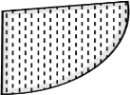
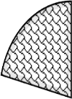
Bài 9 TH. Tỉ lệ phần trăm số học sinh xuất sắc, giỏi, khá, trung bình của một lớp được biểu diễn qua biểu đồ hình quạt tròn sau:
Xuất sắc
Giỏi
Khá
Trung bình
13%
63%
Tìm tỉ số phần trăm số học sinh xuất sắc và số học sinh Giỏi của lớp đó. Biết rằng số học sinh xuất sắc bằng số học sinh Giỏi.
Bài 10 TH. Biểu đồ su cho biết việc chi tiêu hàng tháng của một gia đình. Quan sát biểu đồ hình quạt tròn sau và trả lời câu hỏi:

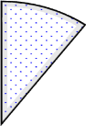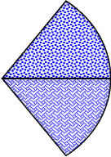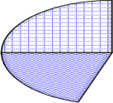
Tiết kiệm
Học hành
Ăn uống
Mua sắm
Đi lại
18%
15%
25%
30%
a) Hỏi số tiền dành cho việc tiết kiệm chiếm bao nhiêu phần trăm?
b) Trong các khoản trên, khoản chi tiêu cho ăn uống gấp bao nhiêu lần so với khoản chi tiêu cho mua sắm?
Bài 11 TH. Biểu đồ hình quạt tròn sau cho biết tỉ số phần trăm về sở thích chơi các trò chơi dân gian của học sinh lớp 7 trường THCS Thanh Liệt.
Cướp cờ
Ô ăn quan
Mèo đuổi chuột
Tính tỉ số phần trăm số học sinh thích chơi cướp cờ, ô ăn quan, Mèo đuổi chuột.
Bài 12 VD. Biểu đồ hình quạt bên cho thấy tỉ số phần trăm học sinh tham gia các môn học thể thao của lớp 6C . Biết rằng lớp 6C có 32 học sinh, hỏi có bao nhiêu bạn tham gia môn Bơi?

Bơi 12,5%

Cờ vua 12,5%
Nhảy dây 50%
Cầu lông 25%

Bài 13 VD. Biểu đồ hình quạt bên cho biết tỉ số phần trăm các phương tiện được sử dụng đến trường học của 40 học sinh trong một lớp bán trú.
Dựa vào biểu đồ, tính số học sinh đi bộ, số học sinh đi xe đạp, số học sinh được bố mẹ chở bằng ô tô, số học sinh được bố mẹ chở bằng xe máy.

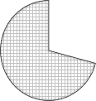
Xe đạp 25%
Đi bộ 50%
Ô tô 5%
Xe máy
20%
Bài 14 VD. Có 40 học sinh là cổ động viên của các đội bóng đá. Tỉ số phần trăm cổ động viên của từng đội bóng đá được nêu trong biểu đồ hình quạt dưới đây:
a) Số cổ động viên của đội Sóc Nâu?
b) Số cổ động viên của đội Thỏ Trắng?
c) Số cổ động viên của đội Hươu Vàng gấp bao nhiêu lần số cổ động viên của đội Gấu Đen.

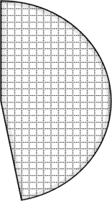

Hươu vàng 25%

Sóc nâu 47,5%

Thỏ trắng
15%

Gấu đen 12,5%
Bài 15 VD. Kết quả điều tra sự yêu thích các môn học của 500 em học sinh lớp 7 được cho trên biểu đồ hình quạt bên. Hãy cho biết có bao nhiêu học sinh:
a) Yêu thích môn Toán?
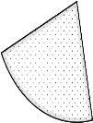
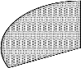
b) Yêu thích môn âm nhạc?
Toán
Thể thao
Tiếng anh
Âm nhạc
15%
30%
45%
10%
Bài 16 VD. Tỉ lệ phần trăm thành phần của đất tốt cho cây trồng được cho trong biểu đồ hình quạt tròn sau:

Không khí
Nước
Chất khoáng
Chất mùn
5%
30%
35%
30%
Muốn thu 125 kg mùn thì cần bao nhiêu ki lô gam đất?
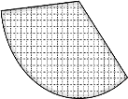
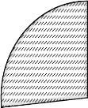
Bài 17 VD. Biểu đồ hình quạt tròn sau cho biết sản lượng cây lương thực, cây Công nghiệp, cây Thực phẩm thu hoạch của xã A năm 2022 như sau:
Cây lương thực
Cây Công ngiệp
Cây thực phẩm
15%
13%
72%
Cho biết khối lượng cây Lương thực xã A năm 2022 là 10,8 tấn. Tính khối lượng cây Thực phẩm thu được.
Bài 18 VD. Biểu đồ hình quạt tròn sau cho biết tỉ lệ loại sách được mượn đọc nhiều nhất trong thư viện một trường trong một tuần.

Truyện tranh | Tiểu thuyết | Sách khoa học
Thơ | Tạp chí | Truyện cười

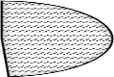
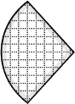
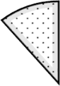
Biết rằng trong tháng đó có tổng cộng 50 người mượn sách (mỗi người chỉ được mượn một cuốn sách). Hỏi có bao nhiêu người mượn sách khoa học? Bao nhiêu người mượn Tạp chí?
14%
38%
6%
20%
10%
12%
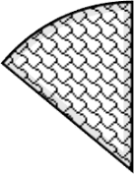
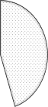
Bài 19 VD. Biểu đồ hình quạt tròn sau biểu diễn môn học yêu thích nhất của 40 học sinh trong lớp.
Toán
Ngữ văn
Anh
Mỹ thuật
Âm nhạc
Vật lý
8%
15%
30%
10%
12%
25%
a) Tính số học sinh yêu thích môn Toán, số học sinh yêu thích môn Văn.
b) Tính tỉ số học sinh yêu thích môn Văn so với môn Anh.
Bài 20 VD. Tổng số ca mắc Covid 19 tính đến ngày 22 / 4 / 2022 được biểu diễn qua biểu đồ hình quạt tròn sau:

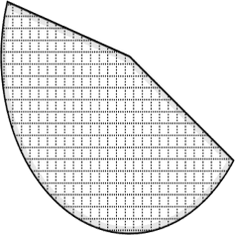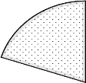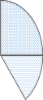
SALES
4%
3%
Bình
phục
12%
Dương tính
Âm tính lần 1
81%
Âm tính lần 2
Biết số người bình phục là 243 người. Tính tổng số ca mắc Covid tính ngày 22 / 4 / 2022 .
Dạng 2. Phân tích và xử lý dữ liệu.

I. Phương pháp giải:
- Nhận ra được vấn đề hoặc quy luật đơn giản dựa trên phân tích các số liệu thu được ở biểu đồ hình quạt tròn.
- Giải quyết những vấn đề đơn giản liên quan đến các số liệu thu được.
- Nhận biết được mối liên hệ giữa thống kê với những kiến thức trong các môn học khác và trong thực tế.

II. Bài toán.
Bài 1 NB. Biểu đồ hình quạt dưới đây thể hiện diện tích đất trồng: hoa Huệ, hoa Hồng và hoa Loa kèn trong vườn hoa nhà cô Loan.
Hoa Hồng
Hoa Huệ Hoa Loa kèn
23%
? %
37%
a) Diện tích đất trồng mỗi loại hoa chiếm bao nhiêu phần trăm?

b) Diện tích đất trồng hoa Loa Kèn và hoa Hồng chiếm bao nhiêu phần trăm diện tích đất trồng hoa?

c) Biết diện tích đất trồng của thửa ruộng là
(m² )
360 m² . Tính diện tích đất trồng hoa Loa Kèn

Bài 2 NB. Biểu đồ sau cho biết tỉ số phần trăm học sinh tham gia các môn Thể thao của lớp 6C
. Biết rằng lớp 6C có 32 học sinh. Số học sinh tham gia Bơi bằng số học sinh tham gia Cờ vua.
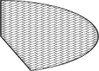
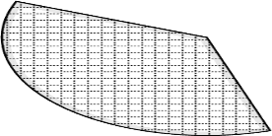
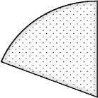
Bơi Cờ vua Nhảy dây Cầu lông

25%

50%
a) Tính tỉ số phần trăm số học sinh tham gia Bơi?
b) Tính số bạn tham gia môn Cờ vua?
c) Tổng số học sinh tham gia môn Bơi và Nhảy dây là bao nhiêu?
Bài 3 NB. Hình bên là biểu đồ cho biết tỉ lệ xếp loại học lực của học sinh khối 6 của trường THCS Thanh Liệt. Tính số học sinh mỗi loại. Biết rằng số học sinh xếp loại học lực Khá là 120 học sinh.
Trung bình 15%
Giỏi
25%
Khá
? %
Bài 4 NB. Biểu đồ hình quạt tròn sau biểu diễn loại giải khát bán được của cây nước tự động.

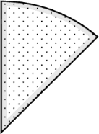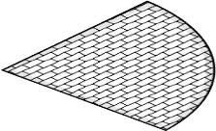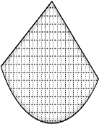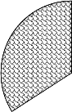
Coca Cola
Spite
Cam ép
Nước lọc
Nước tăng lực
11%
22%
31%
Biết rằng lượng Coca Cola bằng một nửa lượng Spite bán ra. Tính tỉ số phần trăm lượng Coca Cola và Spite bán ra của cây nước tự động.
Bài 5 NB. Biểu đồ hình quạt tròn sau biểu diễn lượng bánh bán ra của một cửa hàng.
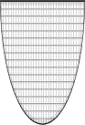
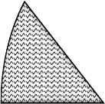
Bánh mỳ
Bánh Socola
Bánh trứng
Bánh quẩy
12%
54%
Biết rằng số lượng bánh Socola và số lượng bánh quẩy bán ra của cửa hàng là bằng nhau. Tính số phần trăm lượng bánh quẩy bán ra.
Bài 6 TH. Ba lớp 6A, 6B và 6C trồng cây. Lớp 6A trồng được 1 tổng số cây của cả ba lớp trồng
4
được. Lớp 6B trồng được gấp đôi lớp 6A còn lại là lớp 6C . Hình dưới đây biểu thị tỉ số phần trăm số cây trồng được của cả ba lớp. Bạn Hoa vẽ biểu đồ nhưng quên mất chưa điền tỉ số phần trăm. Em hãy tính toán và giúp Hoa hoàn thành biểu đồ trên nhé.

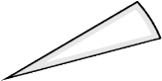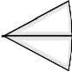
6A 6B 6C

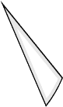
Bài 7 TH. Biểu đồ hình quạt tròn sau biểu diễn tỉ lệ phần trăm số học sinh đăng ký phương tiện đi học của lớp 7 .
Xe buýt
Xe đạp
Đi bộ
40%
10%

Biết số học sinh lớp 7 đi xe đạp là 5 em. Tính số học sinh đi xe buýt, đi bộ của lớp đó.
Bài 8 TH. Cho biểu đồ hình quạt biểu diễn tỉ lệ phần trăm vật liệu xây dựng của một xưởng A như sau.

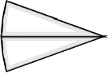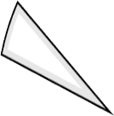
Sỏi
Xi măng
Cát
22%
11%
67%
Biết khối lượng Sỏi của xưởng đó là 90, 02 tạ. Tính khối lượng của các vật liệu còn lại. (Làm tròn ở chữ số hàng thập phân thứ nhất).
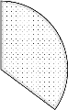
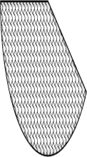
Bài 9 TH. Một công ty có 360 nhân viên. Trong đó số nhân viên ở các bộ phận được biểu diễn qua biểu đồ hình quạt tròn sau:
Nhân viên bán hàng
Nhân viên tạp vụ
Nhân viên Kế toán
Nhân viên phòng Nhân sự
40%
45%
5%
10%
a) Tính số nhân viên mỗi phòng ban.
b) Lương thương cho phòng Kế toán tháng vừa rồi là 25200000 đồng. Tính lương thưởng tháng đó của phòng Nhân sự. (Mức thưởng của mỗi nhân viên là như nhau).
Bài 10 TH. Doanh số mặt hàng bán được của cửa hàng Một Bữa Sáng được biểu diễn qua biểu đồ hình quạt tròn sau:

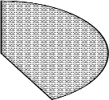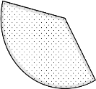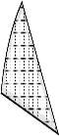
Cà Phê Trà Bánh rán Mỳ vằn thắn Nước ép hoa quả
7%
12%
14%
16%
Biết rằng lợi nhuận thu được từ Trà là 3570000 đồng. Tính số lợi nhuận thu được của mỗi mặt hàng của cửa hàng đó. Theo em, cửa hàng đó nên phát triển đầu tư vào mặt hàng nào?
Bài 11 VD. Doanh số thu được của các mặt hàng hoa quả trong quý I năm 2022 của cửa hàng The Fruit được cho trong bảng số liệu sau:

Sản phẩm | Cam | Táo | Dưa | Mít | Xoài
Doanh số (đơn vị: đồng) | 20080000 | 16899000 | 4890000 | 8200000 | 18000000
a) Lập bảng số liệu biểu diễn tỉ số phần trăm doanh số của các mặt hàng hoa quả trong quý I
năm 2022 của cửa hàng The Fruit. (làm tròn đến chữ số hàng phần trăm).
b) Điền số liệu vào biểu đồ hình quạt tròn sau.
Cam
Táo
Dưa
Mít
Xoài

Bài 12 VD. Một khối 7 trường THCS có 200 học sinh đăng ký thực đơn ăn trưa gồm 4 món: Pizza; mỳ ý; Hamburger; Donut. Số phần trăm học sinh chọn Piza là 12,5%; số học sinh chọn Mỳ Ý chiếm 30% ; số học sinh chọn bánh Hamburger chiếm một nửa tổng số học sinh khối 7 . Còn lại là số học sinh chọn bánh Donut.
a) Tính tỉ số phần trăm số học sinh chọn Piza và tỉ số phần trăm số học sinh chọn Donut.
b) Hoàn thiện số liệu vào biểu đồ hình quạt tròn bên dưới.
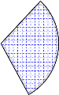
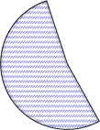
c) Lập bảng số liệu số học sinh chọn từng loại thức ăn cho bữa trưa (đơn vị học sinh).
Bài 13 VD. Số học sinh đăng ký mua sách giáo khoa cho năm học mới của một trường THCS được cho trong bảng sau:

Khối | Khối 6 | Khối 7 | Khối 8 | Khối 9
Số lượng học sinh đăng ký | 120 | 135 | 155 | 110
a) Lập bảng số liệu thể hiện tỉ số phần trăm số học sinh đăng ký mua sách giáo khoa của từng khối.(Làm tròn đến chữ số hàng phần mười).
b) Hoàn thiện vào biểu đồ quạt tròn sau.

Khối 6 Khối 7 Khối 8 Khối 9
Bài 14 VD. Chi phí xây dựng nhà được biểu diễn qua biểu đồ quạt tròn sau:

Gỗ | Giám sát thi công | Thép
Gạch | Xi măng | Tiền công

a) Tính tỉ số phần trăm chi phí gạch. Biết rằng chi phí giám sát thi công, thép, gạch bằng nhau.
10%
25%
20%
b) Biết rằng để xây dựng một ngôi nhà Bác An đã chi trả hết 2, 5 tỷ đồng. Hỏi chi phí để trả tiền công là bao nhiêu?
Bài 15 VD. Cho biểu đồ hình quạt tròn sau:
CƠ CẤU SẢN LƯỢNG THỦY SẢN NUÔI TRỒNG
CỦA NƯỚC TA NĂM 2010
Cá nuôi Tôm nuôi Thủy sản khác
7%
16%
77%
a) Biểu đồ hình quạt tròn trên cho biết điều gì? Lập bảng số liệu thống kê.
b) Biết rằng khối lượng Cá nuôi năm 2010 thu được là 12, 7 triệu tấn. Tính tổng sản lượng thủy sản thu được của nước ta năm 2010 .
Bài 16 VD. Biểu đồ hình quạt tròn sau thể hiện cơ cấu sản lượng theo ngành kinh tế của Pháp năm 2000 .

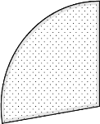
3%
Nông - Lâm
- Ngư nghiệp
26%
Công nghiệp và xây dựng
71%
Dịch vụ
Biết rằng doanh thu ngành Dịch vụ của Pháp năm 2000 là khoảng 23 tỷ USD. Tính doanh thu của từng ngành kinh tế Pháp năm đó. Lập bảng số liệu thể hiện doanh thu của các ngành. (Làm tròn đến chữ số hàng đơn vị)
Bài 17 VD. Cho bảng số liệu sau:
LAO ĐỘNG ĐANG LÀM VIỆC PHÂN THEO NGÀNH KINH TẾ Ở NƯỚC TA NĂM 2013

Ngành | Nông – Lâm – Ngư nghiệp | Công nghiệp và Xây dựng | Dịch vụ
Số lao động (nghìn người) | 24399 | 11086 | 16723
a) Tính tỉ số phần trăm số lao động đang làm việc phân theo ngành kinh tế ở nước ta năm 2013. (làm tròn chữ số hàng phần mười)
b) Hoàn thiện biểu đồ hình quạt tròn sau.
Nông - Lâm - Ngư nghiệp Công nghiệp và Xây dựng Dịch vụ
Bài 18 VD. Cho bảng số liệu sau:
GIÁ TRỊ SẢN XUẤT NÔNG NGHIỆP PHÂN THEO NGÀNH CỦA NƯỚC TA NĂM 2015

Ngành | Trồng trọt | Chăn nuôi | Dịch vụ

Giá trị (nghìn tỉ đồng) | 396, 7 | 135, 2 | 8, 3
a) Tính tỉ số phần trăm giá trị sản xuất nông nghiệp phân theo ngành của nước ta năm 2015.(làm tròn đến chữ số hàng phần mười).
b) Hoàn thiện biểu đồ hình quạt tròn sau:

Trồng trọt Chăn nuôi Dịch vụ
Bài 19 VD. Bảng số liệu sau cho biết dân số Việt Nam năm 2016 .

Vùng | Thành thị | Nông thôn
Dân số (nghìn người) | 30035 | 60394
a) Tính tổng dân số Việt Nam năm 2016 .
Lập bảng dữ liệu tỉ lệ phần trăm dân số Việt Nam năm 2016.(Làm tròn đến chữ số hàng đơn vị)
b) Hoàn thiện biểu đồ hình quạt tròn biểu diễn dân số Việt Nam năm 2016 .
Thành thị Nông thôn
Bài 20 VD. Biểu đồ hình quạt sau đây biểu diễn tỉ số phần trăm đất sử dụng cho khu đô thị mới Văn Phú. Biết diện tích khu đô thị là 47 ha và diện tích đất dùng vào Đường trồng cây xanh và Biệt thự là bằng nhau. Tính diện tích đất sử dụng từng loại.

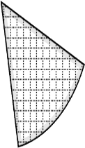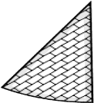
Trường học
Biệt thự
Đường trồng cây xanh Nhà cao tầng
5%
27%

Phần III. BÀI TẬP TƯƠNG TỰ TỰ GIẢI
Dạng 1 là Đọc, mô tả và biểu diễn thành thạo các dữ liệu vào biểu đồ hình quạt tròn)
Bài 1. Biểu đồ hình quạt tròn sau đây cho biết tỉ số phần trăm học sinh tham gia các môn thể thao của một trường THCS. Hãy đọc tỉ số phần trăm của các môn thể thao đó.
Bơi Bóng bàn Cầu lông Bóng rổ
11%
28%
49%
12%
Bài 2. Biểu đồ dưới đây cho biết tỉ số phần trăm diện tich trồng các loại cây ăn quả ở một trang trại. Hãy cho biết tỉ số phần trăm diện tích trồng mỗi loại cây ăn quả của trang trại được thể hiện trên biểu đồ. Diện tích đất trồng cây ăn quả nào nhiều nhất?
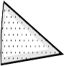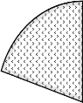
Vải Nhãn Xoài Chôm chôm
14%
20,5 %
35,5 %
30%

Bài 3. Kết quả học tập của 240 học sinh khối lớp 7 của trường THCS được cho trên biểu đồ hình quạt tròn sau. (Không có học sinh chưa đạt). Tính số học sinh mỗi loại của khối 7 trường đó.
Giỏi Khá Đạt

15%

45%

40%

